МЕТОДЫ НЕРАЗРУШАЮЩЕГО КОНТРОЛЯ КАЧЕСТВА ИЗДЕЛИЙ

Лабораторный практикум

МЕТОДЫ НЕРАЗРУШАЮЩЕГО КОНТРОЛЯ КАЧЕСТВА ИЗДЕЛИЙ

Лабораторный практикум

Цель лабораторного практикума – дать рекомендации по выполнению лабораторных работ по следующим методам неразрушающего контроля: визуально-измерительный контроль, капиллярный контроль, вихретоковый контроль, радиографический контроль, ультразвуковой контроль.

ВВЕДЕНИЕ

Основной частью летательного аппарата, определяющей его надежность, безопасность полета и готовность к выполнению поставленной задачи, является двигатель. Основные узлы и детали двигателей летательных аппаратов не имеют резервирования. Разрушение любого основного элемента двигателя (лопатки, диска, вала, камеры сгорания и др.) приводит, как правило, к потере его работоспособности. Поэтому производству его деталей и узлов предъявляются особо высокие требования.
При изготовлении около 40–50 % трудоемкости составляет сварка деталей из трудносвариваемых материалов, таких как титановые сплавы, жаропрочные никелевые сплавы, дюралюминий, нержавеющая сталь и т. п. Несоблюдение технологии сварки приводит к возникновению дефектов, снижающих конструкционную прочность сварных узлов. В связи с этим важно своевременно их выявлять методами неразрушающего контроля и устранять: осуществлять вырезку дефектных мест, производить подварку либо отбраковку сваренных узлов. В среднем на операции неразруша- ющего контроля сварных швов затраты на контрольные операции достигают 25–35 % общей стоимости конструкции.
Кроме этого, высокая стоимость двигателя и его определяющее положение по сравнению с другими элементами летательного аппарата требуют обеспечения большого ресурса его работы. Требу- ется прогнозирование технического состояния деталей и узлов двигателя с целью оценки возможного времени безопасной эксплу- атации двигателя с дефектами и неисправностями, выявленными на ранней стадии их развития (концепция эксплуатации двигателя до предотказного состояния). Принятие решения о прекращении эксплу- атации конкретного экземпляра двигателя также осуществляется с использованием всего арсенала методов неразрушающего контроля и технической диагностики.
Лабораторный практикум рассчитан на самостоятельную работу студентов под руководством преподавателя в многофункциональной лаборатории

Лабораторная работа № 1
Основы визуально-измерительного метода контроля сварных соединений

Цель работы

Получение навыков проведения визуально-измерительного контроля (ВИК) и составления лабораторных заключений по его результатам.

Теоретические сведения

ВИК – это контроль, осуществляемый наружным осмотром невооруженным глазом или с помощью специальных инструментов (луп и т. д., входящих в комплект ВИК) с последующим измерением контролируемых элементов (размеров сварного шва и др.).
ВИК проводят на следующих стадия производства изделия:
- входной контроль комплектующих деталей и полуфабри- катов, контроль сварных материалов (проволоки) и вспомогательных материалов (флюса и т. д.);
- контроль правильности разделки кромок и подготовки поверхности под сварку;
- контроль качества сборки под сварку;
- контроль качества выполнения сварочной операции (состояния оборудования, соблюдения режимов сварки, контроль отдельных выполненных слоев сварного шва);
- контроль качества сварных соединений изделия;
- контроль исправления дефектных участков в материале и в сварных изделиях;
- оценка состояния сварных швов и основного материала в процессе эксплуатации.
Правила выполнения ВИК на всех стадиях производства сварного изделия регламентирует РД 03-606-03. Он обязателен для всех без исключения отраслей и всех организаций, осуществляющих производство, монтаж и эксплуатацию сварных изделий.
Кроме этого, ГОСТы на данный способ сварки устанавливает допустимые размеры сварного шва, а также нормативные документы на производство данного изделия, оговаривают величину допустимых дефектов.

В соответствии с РД 03-606-03 к выполнению ВИК на каждой стадии с правом оформления заключений допускаются инженерно- технические работники, прошедшие специальное обучение, сдавшие экзамены и получившие соответствующее удостоверение на право выполнения ВИК.
Визуальный и измерительный контроль проводится с целью выявления поверхностных дефектов: трещин, закатов и других несплошностей, а также для выявления дефектов сварных соеди- нений. Выявленные при визуальном и измерительном контроле дефекты должны быть исправлены до проведения контроля другими методами. После исправления дефектов с помощью сварки поверхность основного материала и сварного соединения в зоне заварки подвергается повторному визуальному и измерительному контролю. Все измерения должны проводиться после визуального контроля или параллельно с ним.
Контролируемая зона сварного соединения должна включать весь объем металла шва, а также примыкающие к нему участки основного металла в обе стороны от шва шириной:
- не менее 5 мм – для стыковых соединений, выполненных дуговой и электронно-лучевой сваркой при номинальной толщине сваренных деталей 5 мм включительно;
- не менее номинальной толщины стенки детали – для стыковых соединений, выполненных дуговой и электронно-лучевой сваркой при номинальной толщине сваренных деталей свыше 5 до 20 мм;
- не менее 20 мм – для стыковых соединений, выполненных дуговой и электронно-лучевой сваркой при номинальной толщине сваренных деталей свыше 20 мм, а также для стыковых и угловых соединений, выполненных газовой сваркой, независимо от номи- нальной толщины стенки сваренных деталей и при ремонте дефектных участков в сварных соединениях;
- не менее 5 мм (независимо от номинальной толщины сварен- ных деталей) – для угловых, тавровых, торцевых и нахлесточных сварных соединений и соединений сварки труб в трубные доски, выполненных дуговой и электронно-лучевой сваркой;
- не менее 50 мм (независимо от номинальной толщины сваренных деталей) – для сварных соединений, выполненных электрошлаковой сваркой.
Перед проведением визуального и измерительного контроля поверхность объекта в зоне контроля подлежит зачистке до чистого

металла от ржавчины, окалины, грязи, краски, масла, шлака, брызг расплавленного металла, продуктов коррозии и других загрязнений, препятствующих проведению контроля.
Для измерения формы и размеров изделий и сварных соединений, угловых и линейных величин полуфабрикатов, деталей, сборочных единиц, сварных соединений, изделий, а также поверхностных дефектов следует применять исправные, прошедшие метрологическую поверку инструменты и приборы.
Измерительный контроль изделий проводится с целью подтверждения размеров сварных швов, допустимости размеров поверхностных дефектов.

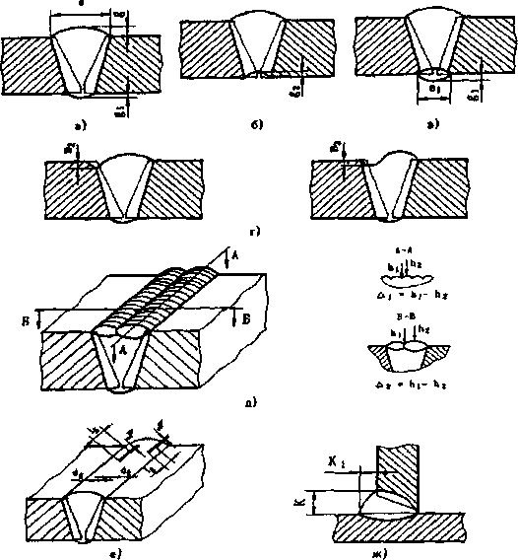

Рис. 1.1. Конструктивные элементы сварных соединений:
а, б – размеры (ширина, высота) стыкового одностороннего шва с наружной и внутренней стороны; в – то же двухстороннего сварного шва; г – подрез или неполное заполнение разделки кромок; д – чешуйчатость (i) шва и западание между валиками шва; е – размеры поверхностных включений (диаметр – d_{g}, длина – I_{g}, ширина – b_{g} включения); ж – размеры катета шва
таврового (углового, нахлесточного) соединения

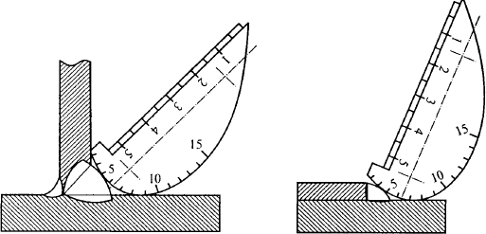

Рис. 1.2. Контроль шаблоном конструкции А. И. Красовского тавровых и нахлесточных сварных соединений

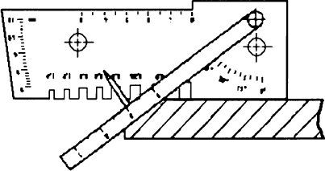

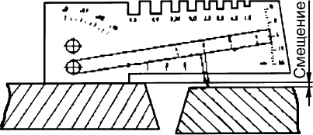

Рис. 1.3. Схема измерения смещения наружных кромок деталей с помощью шаблона УШС-3

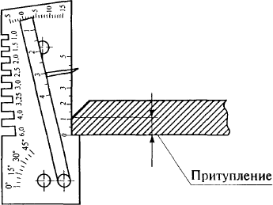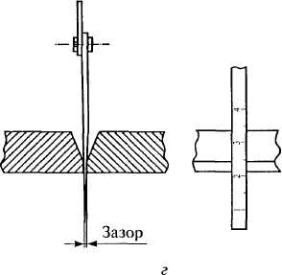

Рис. 1.4. Схема измерения притупления кромки и зазора в соединении с помощью шаблона УШС-3

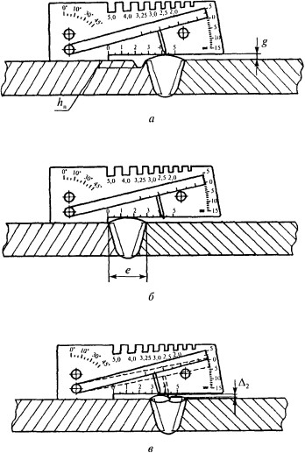
Рис. 1.5. Схема измерения с помощью шаблона УШС-3 шва:
а – высоты шва (g) и глубины подреза (h_{n}); б – ширины шва (e);
в – западаний между валиками (Δ₂)

Требования по технике безопасности

При выполнении работы использовать спецодежду: хлопчато- бумажные перчатки, халаты. Работы проводить только на специально выделенном рабочем месте.
Перед началом работы внимательно осмотреть приборы и оборудование, которое будет использовано. При неисправности оборудования к работе не приступать. Доложить о неисправном оборудовании преподавателю.
Работать только в достаточно освещенных местах.
Использовать применяемые для ВИК приборы, оборудование и инструмент только по прямому назначению. Не выполнять с помощью оборудования операции, для которых оно не предназначено.
После работы предупредить преподавателя и привести в порядок рабочее место.

Описание установки, материалов, приборов

Комплект визуально-измерительного контроля (рис. 1.6), содержащий: универсальный шаблон сварщика УШС-3; шаблон Красовского, лупа ЛП-6×, лупа 2×, лупа измерительная ЛИ-2-8×; набор щупов № 1, 4; набор радиусных шаблонов; штангенциркуль ШЦ-1-125-0,1, линейка 150 мм; угольник 150×150; фонарик универсальный, зеркало телескопическое и др.
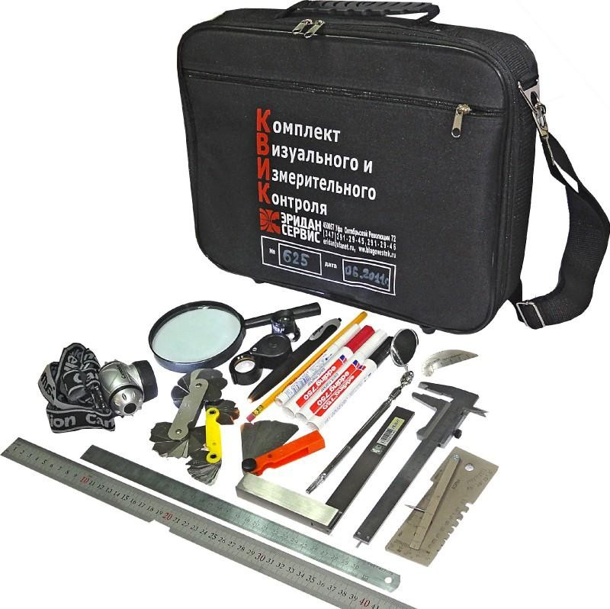
Рис. 1.6. Комплект ВИК

Порядок проведения работы

- Получить у преподавателя операционную карту, регламентирующую проведение ВИК, а также бланки: акт визуально-измерительного контроля, лабораторное заключение (прил. 1–3).
- Получить контрольное сварное соединение, подлежащее проведению ВИК. Уточнить указанные в операционной карте размеры сварного соединения, регламентированные ГОСТ 16037-80 для данной толщины металла.
- Произвести визуальный осмотр и измерения согласно операционной карте на ВИК. В процессе работ отмечать дефектные места краскомаркером, используя условные обозначения видов дефектов.
- Заполнить акт неразрушающего контроля. На основании требований к качеству сварных швов, указанных в операционной карте, дать заключение о годности сварного стыка. В случае наличия дефектов составить схему расположения дефектов (дефектограмму).

Требования к отчету

Отчет по работе должен содержать:
- краткие теоретические сведения;
- заполненный акт ВИК с приложенной к нему дефектограммой.

Контрольные вопросы

- Как должны быть классифицированы выявленные дефекты в результате проведения визуального контроля?
- При каком удалении от глаза проводят приемку деталей по внешнему виду путем их осмотра невооруженным взглядом?
- Почему применение очень точных измерительных средств иногда невыгодно?
- Что называется световым прибором?
- Что такое шаблоны для проверки качества сборки под сварку и контроля формы и размеров готовых швов?

- С каким увеличением может осуществляться визуальный и измерительный контроль при техническом диагностировании согласно РД 03-606-03?
- С каким увеличением может осуществляться визуальный и измерительный контроль при изготовлении, монтаже и ремонте согласно РД 03-606-03?
- Какие дефекты относятся к коррозионным?

8. Список литературы

- РД 03-606-03. Инструкция по визуальному и измерительному контролю. М.: Научно-технический центр ПБ Госгортехнадзора России, 2005. 188 с.
- Абрамов В. А. Визуальный и измерительный контроль сварных соединений под острыми и тупыми углами: практические рекомендации по применению. М.: Спектр, 2019. 51 с.
- Абрамов В. А. Визуальный и измерительный контроль сварных соединений: практические рекомендации по применению: практическое пособие. М.: Спектр, 2014. 123 с.
- Алешин Н. П. Физические методы неразрушающего контроля сварных соединений: учебное пособие. М.: Машиностроение, 2006. 368 с.
- Неразрушающий контроль и диагностика : справочник / В. В. Клюев [и др.] ; под ред. В. В. Клюева. 2-е изд, перераб. и доп. М. : Машиностроение : Спектр, 2003. 656 с.

Лабораторная работа № 2
Вихретоковый контроль качества поверхности

Цель работы

Изучение назначения, принципа работы, характеристик и правил настройки вихретокового дефектоскопа. Проведение вихретоковой дефектоскопии контрольного образца с трещиной.

Теоретические сведения

Электромагнитный вид контроля содержит два метода: вихретоковую дефектоскопию (вихретоковый контроль) и вихретоко- вую толщинометрию. Оба эти метода основаны на индукции (наведении) вихревых токов (токов Фуко) в электропроводных материалах. И поэтому, в отличие от магнитных методов, они могут применяться на любых твердых металлах.
В ходе выполнения контроля измеряется и анализируется распределение индуцированных токов.
С помощью вихретоковой дефектоскопии можно выявлять наружные и подповерхностные (не глубже 2 мм) дефекты раскрытием от 1 мкм и более.
Датчик представляет собой катушку с переменным (гармони- ческим) током определенной амплитуды (рис. 2.1).

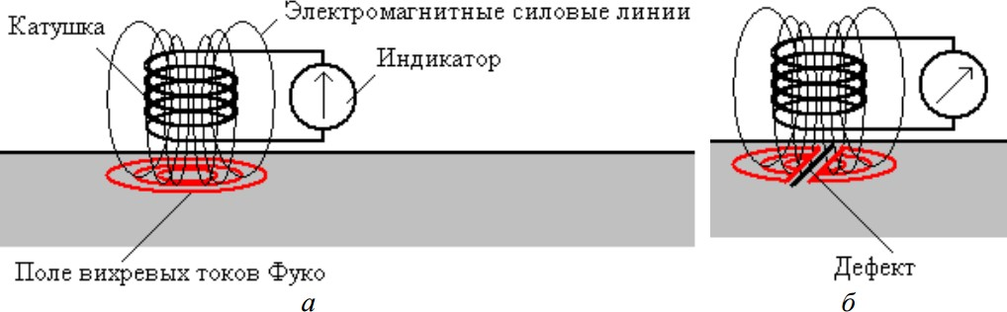

Рис. 2.1. Принцип действия вихретокового метода дефектоскопии:
а – поле вихревых токов Фуко; б – дефект

Создаваемое катушкой электромагнитное поле образует в металле поле вихревых токов Фуко, которое однородно, если под катушкой нет дефектов (рис. 2.1, а). Это поле ответно возбуждает в катушке вторичную электродвижущую силу, в определенной степени изменяющую амплитуду тока. При калибровке прибора на без- дефектном образце итоговый уровень амплитуды принимают за базовый, балансируя индикатор в нулевое значение.
Если далее при контроле объекта в процессе сканирования катушкой его поверхности под датчиком оказывается дефект, то он искажает поле вихревых токов, изменяя степень его влияния на амплитуду тока в катушке. Это вызывает разбаланс индикатора, что и служит признаком дефекта (рис. 2.1, б).
Распределение вихревых токов по глубине в материале подчиня- ется физическим законам. При увеличении глубины плотность токов значительно уменьшается. При высокочастотном возбуждении это уменьшение представляет собой экспоненциальную функцию глубины.
Глубина, на которой могут быть наведены вихревые токи в металле [2]:
Z = 1 ,  (πfμ σ )^{1/2}  a | (1.1)

где Z – глубина проникновения, м; σ – удельная электрическая проводимость материала, См/м (4π∙10⁷ Гн/м для немагнитных материалов); μ_{а} – магнитная проницаемость материала.

Конструктивно различают проходные и накладные вихретоко- вые датчики. Проходными контролируют внутренние поверхности полостей в объектах, накладными – наружные поверхности (рис. 2.2).

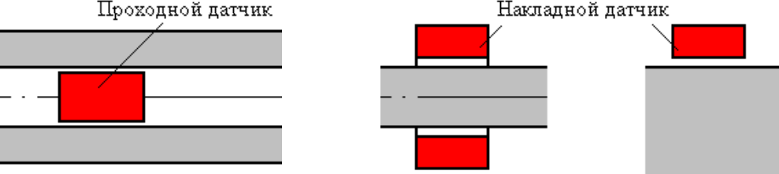

Рис. 2.2. Разновидности вихретоковых датчиков

Катушка накладного датчика обычно намотана на ферритовый стержень. Если выпуск рабочего конца этого стержня подогнать под профиль контролируемой поверхности, то этим методом очень удобно контролировать галтельные переходы в точеных изделиях, резьбовые канавки и т. п. При контроле треугольной резьбы на наличие канавочных трещин этот метод не имеет себе равных по достоверности и надежности.
Вихретоковый контроль применяется для выявления поверх- ностных дефектов типа трещин, пор и включений, неоднородностей структуры и отклонений от химического состава, для измерения толщины металлических покрытий, а также толщины непроводящих пленок, нанесенных на основной металл, измерения электро- проводимости и/или магнитной проницаемости изделия, а также для сортировки изделий по одному из вышеперечисленных свойств.
Примеры использования этого метода:
- поточный контроль в прокатном стане, вытяжной или покрасочной линии;
- проверка трубопроводов теплообменников в процессе их эксплуатации;
- оценка состояния рельсового пути в железнодорожном транспорте;
- проверка летательных аппаратов в процессе технического обслуживания (барабаны колес, лопасти воздушных винтов, лопатки компрессора и турбины газотурбинных двигателей, силовые элементы планера);
- проверка поверхностей цилиндрических отверстий;
- проверка свойств товаров массового производства и полуфабрикатов.
Сканирование испытуемого изделия может проводиться в ручном режиме или с помощью механизированного оборудования, которое прецизионно регулирует путь сканирования.
Преимущества данного метода заключаются в следующем:
- нет физического контакта с изделием;
- не требуется контактная среда, например вода;
- высокая производительность;
- выявляемость дефектов до 0,1–0,2 мкм.
Выбор прибора для измерения вихревых токов (вихревого дефектоскопа) и датчика к нему зависит от:

- цели измерения (например, дефектоскопия или измерение толщины);
- типа материала, из которого изготовлено изделие, и его химического состава;
- формы размеров и состояния поверхности изделия;
- типа исследуемых неоднородностей и их ориентации.
Дефектоскоп вихретоковый относится к средствам контроля изделий на наличие дефектов и предназначен для обнаружения поверхностных дефектов типа трещин на изделиях из ферро- магнитных и немагнитных сплавов с электрической проводимостью от 0,8 до 37 мСм/м. Дефектоскоп может использоваться как средство оперативного контроля и сортировки изделий по металлургическим различиям, а также как средство оценки глубины дефекта.
Для проверки чувствительности дефектоскопа используются контрольные образцы, поставляемые вместе с дефектоскопом. Они представляют собой пластину из ферромагнитного сплава с искусственными дефектами глубиной 0,1; 0,5; 1 мм.
В настоящий момент существует два российских стандарта, касающихся вихретокового контроля:
- ГОСТ Р ИСО 15549-2009 «Контроль неразрушающий. Контроль вихретоковый. Основные положения» – определяет общие принципы неразрушающего контроля изделий и материалов с помощью вихревых токов для обеспечения заданных и воспроизво- димых параметров. Включает в себя инструкции по подготовке документов, устанавливающих конкретные требования к применению метода вихревых токов для изделий конкретного типа.
- ГОСТ 24289-80 «Контроль неразрушающий вихретоковый. Термины и определения» – устанавливает применяемые в науке, технике и производстве термины и определения основных понятий в области вихретокового неразрушающего контроля качества матери- алов, полуфабрикатов и изделий. Международные стандарты на вихретоковый метод контроля: ISO 15549-2008, ISO 9712, ISO 12718.
Вихретоковая толщинометрия применяется для измерения толщины металлизации на неметаллических материалах (например, заготовки для печатных плат в радиоэлектронике) или, наоборот, толщины защитных неметаллических покрытий на металле (например, электроизоляция). Понижение толщины исследуемого покрытия вызывает уплотнение поля вихревых токов под датчиком и усиление его влияния на амплитуду тока в катушке. Поскольку существует

корреляция между толщиной покрытия и плотностью создаваемого поля токов Фуко, это и дает возможность численной оценки толщины покрытия этим методом, но в пределах не более 2 мм.

Требования по технике безопасности

К работе с дефектоскопом допускаются студенты, прошедшие инструктаж по технике безопасности и пожарной безопасности при работе с электроустановками. Перед началом работы следует ознакомиться с общим устройством прибора и методами работы с ним. Запрещается разбирать прибор, наносить механические повреж- дения и нарушать алгоритмы работы.

Описание установки, материалов, приборов

Портативный вихретоковый дефектоскоп Centurion ED-400 предназначен для обнаружения поверхностных трещин и других дефектов в магнитных и немагнитных материалах (рис. 2.3).
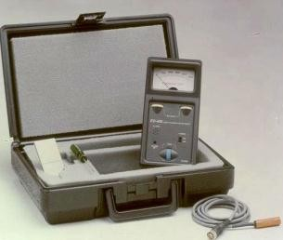
Рис. 2.3. Вихретоковый дефектоскоп Centurion ED-400

Технические характеристики:
- минимальная глубина выявляемых дефектов – 0,13 мм;
- питание от двух щелочных батареек типа АА в течение 400–500 ч работы;
- рабочая частота – 100 кГц;
- ширина шкалы – 61 мм;

- диапазон показаний – 50;
- диапазон делений шкалы – от 0 до 500;
- габаритные размеры: 8,9 × 18 × 4,8 см;
- вес с датчиком – 0,36 кг.
В комплект входит датчик с кабелем, отвертка для настройки порога сигнализирования о дефекте и настроечный (контрольный) образец из ферромагнитного сплава с искусственными дефектами глубиной 0,1; 0,5; 1 мм.
Дефектоскоп малочувствителен к изменениям магнитной проницаемости материала и изменениям зазора (отрыва от поверх- ности, перекоса преобразователя).
Различные образцы (в том числе сварные) с дефектами типа трещин.

Порядок проведения работы

- Ознакомиться с вихретоковым дефектоскопом, его элемен- тами управления. Включить дефектоскоп, установив переключатель Power в положение On.
- Вращая переключатель Gane, установить на шкале прибора 300–500 единиц. Установить искатель на бездефектный образец. Вращая правый регулировочный ролик, балансировать показания прибора к нулевому значению, после чего занулить их вращением левого ролика. Увеличить напряженность магнитного поля враще- нием переключателя Gane. Повторить процедуру зануления. Выста- вить переключатель Gane примерно в среднее положение.
- Проверить диапазон чувствительности измерительной схемы на контрольном образце, входящем в комплект дефектоскопа. Установить переключатель Gane на максимальную напряженность магнитного поля. При этом будет достигаться наибольшая чувстви- тельность. При необходимости произвести настройку.
- Произвести контроль образца с дефектом, выданного преподавателем. Выявить размеры и направленность дефекта.
- Рассчитать максимальную глубину выявляемых дефектов по формуле 1.1.

Требования к отчету

Отчет должен содержать карту объекта контроля с указанием места расположения дефекта, его формы, размеров, глубины залегания и быть оформленным в соответствии с требованиями нормативной документации.

Контрольные вопросы

- Что представляет из себя метод вихретоковой дефекто- скопии?
- Какова достоверность метода?
- Каким образом производится выбраковка объекта контроля?
- Какие изделия могут быть подвержены контролю данным методом?
- Какие методы повышения достоверности существуют?
- На основе какого явления основан метод?
- Как устроен вихретоковый дефектоскоп?
- Дать определение электропроводимости.
- Какие токи используются для проведения контроля?

8. Список литературы

- ГОСТ Р ИСО 15549-2009 «Контроль неразрушающий. Контроль вихретоковый. Основные положения».
- Алешин Н. П. Физические методы неразрушающего контроля сварных соединений: учебное пособие. М.: Машиностроение, 2006. 368 с.
- Бобров А. Л., Власов К. В., Бехер С. А. Основы вихретоко- вого неразрушающего контроля: учебное пособие. Новосибирск: Изд-во СГУПСа, 2019. 98 с.
- ГОСТ Р ИСО 15549-2009 «Контроль неразрушающий. Контроль вихретоковый. Основные положения».
- ГОСТ 24289-80 «Контроль неразрушающий вихретоковый. Термины и определения».
- Международные стандарты на вихретоковый метод контроля: ISO 15549-2008, ISO 9712, ISO 12718.

- Неразрушающий контроль и диагностика : справочник / В. В. Клюев [и др.] ; под ред. В. В. Клюева. 2-е изд, перераб. и доп. М.: Машиностроение : Спектр, 2003. 656 с.
- РД 03-421-01 Методические указания по проведению диаг- ностирования технического состояния и определению остаточного срока службы сосудов и аппаратов. М.: Научно-технический центр ПБ Госгортехнадзора России, 2002. 136 с.

Лабораторная работа № 3 Капиллярные методы неразрушающего контроля

  - Цель работы

Изучение и практическое освоение технологии капиллярного контроля наружных дефектов. Ознакомление с применяемыми контрольными образцами, материалами и нормативными документами.

Теоретические сведения

Капиллярные методы дефектоскопии основаны на эффектах капиллярной пропитки, сорбции, диффузии, люминесценции, цвето- вого контраста. В зависимости от технологии контроля и применя- емых материалов различают цветной, люминесцентный и керасино- меловой контроль.
Основным индикаторным средством при капиллярном служит специальная жидкость с высокой проникающей способностью – пенетрант. При цветном способе используется пенетрант ярко-алого цвета, а для люминесцентного применяется жидкость, имеющая свойство светиться в ультрафиолетовом облучении (люминофор).
Для керосино-мелового контроля пенетрантом служит водный раствор мела, который наносят на контролируемую поверхность, а проявителем – керосин, который распыляют с другой (противо- положной) стороны. Данный способ применяется для контроля герметичности (течеискания). Если в данной зоне имеется сквозной дефект (течь), пенетрант через некоторое время проникнет сквозь него в проявитель и вызовет на противоположной поверхности различимый след (потемнение мела).
Рассмотрим подробнее технологии люминесцентного и цветного контроля, применяемые для контроля наружных дефектов.
При цветном контроле для поиска неразличимых глазом узких (раскрытием менее 10 мкм) трещин контролируемый участок объекта зачищают от покрытий, очищают от загрязнений, обезжиривают специальным растворителем (рис. 3.1, а), тщательно просушивают и затем обильно покрывают слоем пенетранта (рис. 3.1, б). После некоторой выдержки (5–7 мин, для обеспечения проникновения пенетранта в возможные дефекты под действием капиллярных сил) излишки пенетранта тщательно удаляют неворсистой

хлопчатобумажной ветошью (рис. 3.1, в) и при цветном способе покрывают участок другой специальной жидкостью – белым проявителем, представляющим собой взвесь мела или гашеной извести в летучем жидком носителе. По мере высыхания проявитель превращается в белую высокопористую корку, и оставшийся в полости дефекта пенетрант за счет капиллярного эффекта начинает подниматься в проявитель и вследствие хаотичности пор расходиться над дефектом по ширине. В результате красный след на белом фоне («индикаторный след») над дефектом становится достаточно широк, чтобы быть различимым человеческим глазом (рис. 3.1, г).

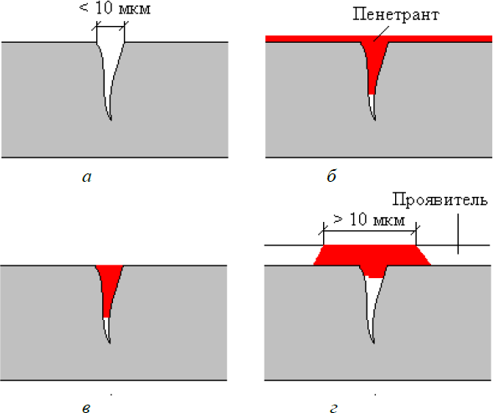

Рис. 3.1. Поиск поверхностных дефектов в металле капиллярным (цветным) методом:
а – очистка контролируемой поверхности; б – нанесение пенетранта; в – очистка (удаление излишек пенетранта); г – нанесение проявителя

Скорость проявления, глубина цвета и рисунок следа указывает на тип дефекта. Красные линии показывают трещины, складки, отсутствие сплавления. Глубокие дефекты проявляются в виде точек, образующих прямую или кривую линию. Пористость проявляется в виде рассеянных красных точек.

При люминесцентном способе после удаления излишков пенетранта участок освещают специальным ультрафиолетовым фонарем (лампой), и сохранившийся в полостях дефектов пенетрант начинает светиться, показывая контролеру эти дефекты.
Важно отметить, что при проведении капиллярного контроля необходимо руководствоваться нормативными документами:
- ГОСТ 18442–80 «Контроль неразрушающий. Капиллярные методы. Общие требования».
- ОСТ 1 90282–79 «Качество продукции. Неразрушающий контроль. Капиллярные методы».
- ОСТ 1 90243–83 «Капиллярные методы неразрушающего контроля. Маркировка».
Кроме этого, на базе нормативных документов на предприятии зачастую составляется своя технологическая инструкция.
Вышеперечисленные нормативные документы устанавливают: а) применяемые материалы и контрольные образцы;
б) допустимые способы очистки поверхности перед проведе- нием контроля: механический – очистка струей абразивного или механической обработкой поверхности; паровой – очистка в парах органических растворителей; растворяющий – очистка промывкой, протирка с применением легколетучих растворителей; химический – очистка водными растворами химических реактивов; ультразву- ковой – очистка растворителями, водой или водными растворами химических соединений в ультразвуковом поле и др. Кроме того при высоком классе чувствительности контроля предпочтительны немеханические методы очистки;
в) способы нанесения пенетранта: капиллярный – самопроиз- вольное заполнение полостей дефектов индикаторным пенетрантом, наносимым на контролируемую поверхность смачиванием, погружением, струей, распылением сжатым воздухом, хладоном или инертным газом; вакуумный – заполнение полостей дефектов индикаторным пенетрантом при давлении в их полостях менее атмосферного; компрессионный – заполнение полостей дефектов индикаторным пенетрантом при воздействии на него избыточного давления; ультразвуковой – заполнение полостей дефектов индикаторным пенетрантом в ультразвуковом поле с использованием ультразвукового капиллярного эффекта; деформационный – заполнение полостей дефектов индикаторным пенетрантом при

воздействии на объект контроля упругих колебаний звуковой частоты;
г) способы очистки от пенетранта: протирка – удаление индикаторного пенетранта салфетками с применением или без применения очищающего состава или растворителя; промывка- удаление индикаторного пенетранта водой, специальным очища- ющим составом или их смесями погружением, струей или распылен- ным потоком; обдувка – удаление индикаторного пенетранта струей песка, дроби, косточковой крошки, древесными опилками; гашение – устранение люминесценции или цвета воздействием гасителя;
д) способы нанесения проявителя: распыление – нанесение жидкого проявителя струей воздуха, хладона, инертного газа или безвоздушным методом; кистевой – нанесение жидкого проявителя кистью; электрораспыление – нанесение проявителя в электростати- ческом поле с воздушным или безвоздушным распылением; погружение – нанесение жидкого проявителя кратковременным погружением в него объекта контроля; обливание – нанесение жидкого проявителя обливанием и др.
ГОСТ 18442–80 устанавливает 5 классов чувствительности капиллярного контроля (табл. 3.1).

Таблица 3.1
Классификация чувствительности капиллярного контроля

Класс чувствительности | Требования к подготовке поверхности |  | Раскрытие  выявляемых дефектов, мкм
Класс чувствительности | Шероховатость,  не грубее | Освещенность, лк,  не менее | Раскрытие  выявляемых дефектов, мкм
I | Rz 2,5 | 2000 | Менее 1
II | Rz 20 | 2000 | От 1 и более
III | Rz 40 | 1500 | От 10 и более
IV | Rz 80 | 500 | От 100 и более
Технологический | Не обработанная | 500 | Не нормируется

Требования по технике безопасности

К работе допускаются студенты, прошедшие инструктаж по технике безопасности. Во избежание травмирования человека при проведении капиллярной дефектоскопии следует выполнять общие требования безопасности при обращении с химическими веществами: не допускать взаимодействия распыляемого вещества с раскален- ными предметами (лампами накаливания) или открытым пламенем.

Запрещается использовать вещества не по прямому назначению и пытаться разбирать баллоны или повредить их.
Дополнительно запрещается распылять химические средства в сторону человека, особенно в направлении глаз. Для работы предварительно следует заготовить обтирочные материалы и подготовить рабочее место – установить защитные экраны, включить вытяжку и рабочее освещение.

Описание установки, материалов, приборов

Для выполнения работы необходимы контрольные и рабочие образцы (рис. 3.2), содержащие дефект в виде трещины с заранее известным положением, направлением и размером, а также рабочие образцы сварных швов. Работать только в спецодежде, защитных очках и хллопчатобумажных перчатках.
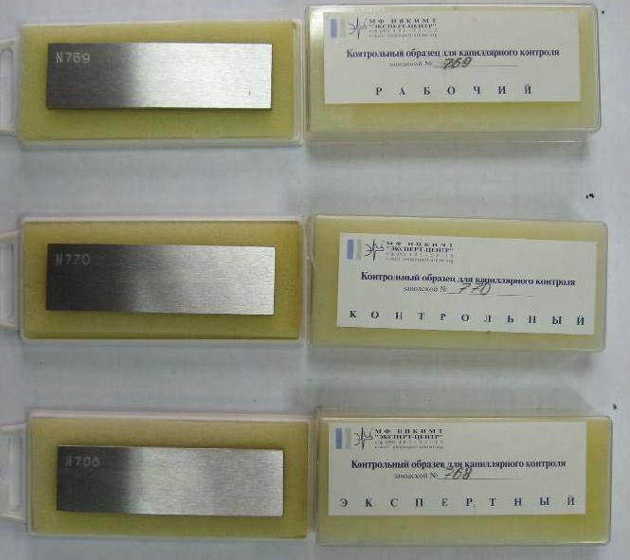

Рис. 3.2. Рабочие и контрольные образцы для капиллярного контроля

Методика изготовления контрольных и рабочих образцов:
- Образцы изготавливают из листовой стали 11Х11Н2В2МФ (ЭИ-962) толщиной 3 мм. Рекомендуемые размеры образцов 30×70×3 мм.
- Пластины рихтуют и шлифуют на глубину 0,1 мм с одной стороны (рабочая сторона).

- Азотируют на глубину 0,3 мм по серийной технологии (без последующей закалки).
- Шлифуют рабочую сторону на глубину от 0,02 до 0,05 мм. Шероховатость поверхности Rz ≤ 20 по ГОСТ 2789.
- Помещают образец в приспособление (рис. 3.3).

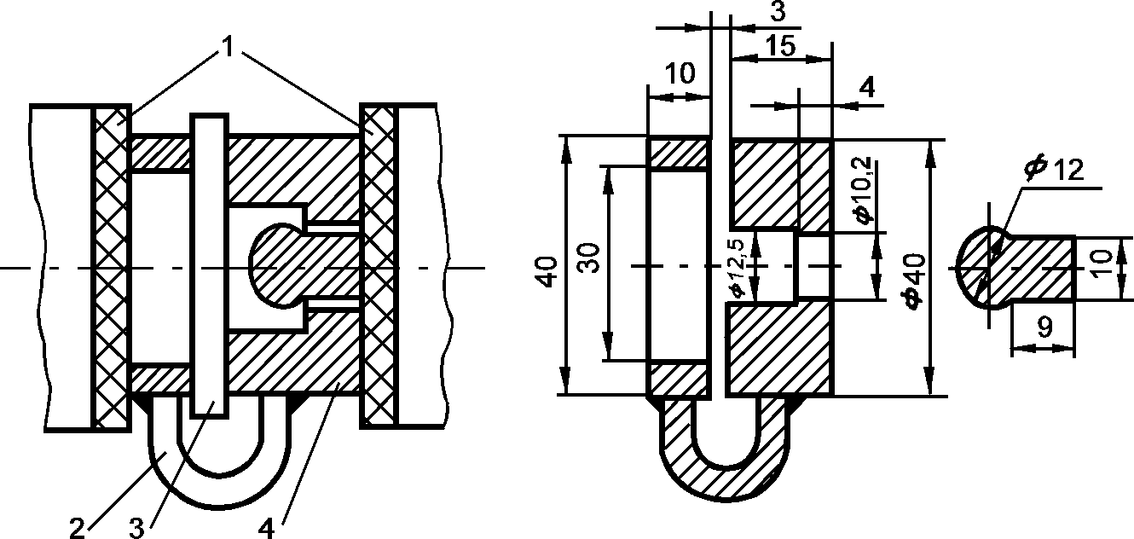

Рис. 3.3. Схема использования приспособления для разрушения азотированного слоя:
1 – тиски; 2 – скоба; 3 – образец; 4 – приспособление

- Устанавливают приспособление в тиски и плавно зажимают до появления характерного хруста азотированного слоя.
- На одном-двух образцах от изготовленной партии ширину раскрытия трещин замеряют на металлографическом микроскопе.
Помимо образцов для проведения капиллярной дефектоскопии требуется набор из очистителя, пенетранта и проявителя (рис. 3.4).
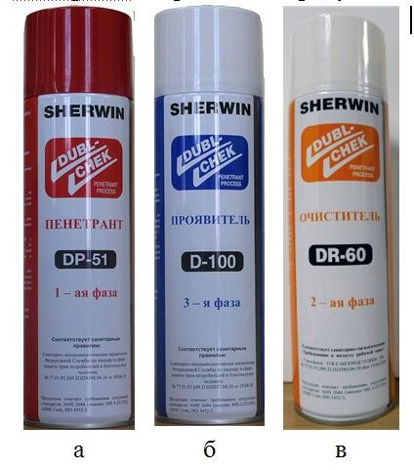

Рис. 3.4. Материалы для проведения цветного контроля:
а – очиститель; б – пенетрант; в – проявитель

5. Порядок проведения работы

- Подготовить рабочее место для проведения контроля: установить экраны, предотвращающие чрезмерное распространение летучих взвесей в окружающий воздух, включить вытяжку, подготовить обтирочный материал для снятия слоя лишнего пенетранта и проявителя, включить источник освещения требуемой силы и яркости для этапа нанесения веществ на поверхности контроля.
- Получить у преподавателя контрольный (рабочий) образец с раскрытием трещины 1 мкм. Произвести его капиллярный контроль (цветную дефектоскопию):
а) произвести очистку контрольного образца, используя быстро- испаряемый очиститель (DR-60 фирмы Sherwin). Примерно через 30 с после нанесения высушить поверхность сухой тканью или бумажной салфеткой. Пенетрант наносить только на хорошо высушенную поверхность;
б) нанести пенетрант (DP-55 фирмы Sherwin) на поверхность ровным слоем. Температура поверхности должна быть ниже 60 °С. Подождать 10 мин, пока пенетрант проникнет в дефект контрольного образца;
в) удалить излишки пенетранта с поверхности до исчезновения розового фона с помощью сухой ткани или ткани, смоченной очистителем. Запрещается распыление очистителя непосредственно на контролируемую поверхность. Это приведет к вымыванию части пенетранта и ухудшению чувствительности контроля;
г) высушить поверхность, либо оставив ее на время, либо теплым воздухом (до 60 °С), либо протерев чистой и сухой тканью;
д) убедиться, что поверхность контроля сухая. Нанести проявитель (DP-100 фирмы Sherwin) тонким ровным слоем с расстояния примерно 20 см. Лучше нанести 2–3 тонких слоя, чем один толстый. По мере того, как проявитель будет высыхать, на поверхности контроля начнут появляться индикаторные следы дефектов;
е) выявленный дефект в виде протяженной трещины укажет на пригодность дефектоскопических материалов и чувствительность контроля ими не менее 1 мкм.
- Получить у преподавателя деталь или сборочную единицу, имеющую дефект поверхности или наружный дефект сварного шва.

- Произвести цветную дефектоскопию полученного образца по методике, изложенной в п. 2.
- Оформить технологическую карту на проведенный капиллярный контроль (пример приведен в прил. 5). При выборе дефектационных материалов руководствоваться прил. 4.

Требования к отчету

Отчет должен содержать:
- краткие теоретические сведения, содержащие: сущность капиллярного контроля, его разновидности, этапы проведения, нормативные документы, сведения о чувствительности контроля, контрольных и рабочих образцах;
- оформленная операционная карта на капиллярный контроль, содержащая наименование контроля, перечень применяемых мате- риалов, а также последовательность выполнения контроля.

Контрольные вопросы

- В чем заключается капиллярный метод контроля?
- Что такое «пенетрант»?
- Как проводится капиллярный контроль?
- Какие дефекты можно контролировать капиллярным методом?
- Какими нормативными документами регламентируется капиллярный метод контроля?
- Для чего нужны контрольные и рабочие образцы?
- В чем отличие цветного и люминесцентного методов контроля?
- Каковы преимущества метода перед другими существу- ющими?
- Перечислите технические ограничения метода.

8. Список литературы

- ГОСТ 18442–80 «Контроль неразрушающий. Капиллярные методы. Общие требования».
- ОСТ 1 90282–79 «Качество продукции. Неразрушающий контроль. Капиллярные методы».

- Алешин Н. П. Физические методы неразрушающего контроля сварных соединений: учебное пособие. М.: Машиностроение, 2006. 368 с.
- Неразрушающий контроль и диагностика : справочник / В. В. Клюев [и др.] ; под ред. В. В. Клюева . 2-е изд., перераб. и доп. М.: Машиностроение : Спектр, 2003.
- Богданов Е. А. Основы технической диагностики нефте- газового оборудования: учеб. пособие для вузов. М.: Высшая школа, 2006. 279 с.

Лабораторная работа № 4
Радиографический контроль сварных соединений

Цель работы

- Ознакомиться с нормативной документацией, регламенти- рующей проведение рентгенографического контроля и расшифровку рентгеновских снимков сварных соединений.
- Получить практические навыки разбраковки рентгеновских пленок и заполнения заключения по результатам контроля.

Теоретические сведения

Просмотр и расшифровка снимков производится после их полного высыхания в затемненном помещении с применением специальных осветителей – негатоскопов, отвечающих требованиям ГОСТ 7512-82.
Снимки допускаются к расшифровке, если они удовлетворяют следующим требованиям:
- на снимках отсутствуют пятна, полосы, загрязнения и повреждения эмульсионного слоя, затрудняющие расшифровку снимков;
- на снимках должны быть видны изображения эталонов чувствительности (по одному на каждую четверть стыка при исполь- зовании рулонной пленки или по одному на каждом форматном снимке), изображения ограничительных меток и маркировка, включающая в себя шифр объекта, номер стыка, шифр (клеймо) сварщика или бригады, шифр дефектоскописта;
- оптическая плотность изображений основного металла контролируемого участка должна быть не менее 2 единиц оптической плотности (е.о.п.);
- разность оптических плотностей изображения канавочного эталона чувствительности и основного металла в месте установки эталона должна быть не менее 0,3 е.о.п.;
- чувствительность снимков в соответствии с ГОСТ 7512-82 должна быть не хуже заданной для данного класса объектов.

Требования по технике безопасности

К работе допускаются студенты, прошедшие инструктаж по технике безопасности. Перед началом работы следует ознакомиться с общим устройством негатоскопа и денситометра и методами работы с ними. Запрещается разбирать приборы, наносить механические повреждения и нарушать алгоритмы работы. Рабочие места должны быть обеспечены розетками, а электроприборы должны иметь заземление.

Описание установки, материалов, приборов

Денситометр, негатоскоп, прозрачная линейка, универсальный шаблон дефектоскописта УШР, измерительная лупа.

Порядок проведения работы

- Получить у преподавателя несколько рентгеновских снимков сварных соединений.
- Ознакомиться с правилами проведения разбраковки рентгеновских снимков и правилами записи обнаруженных дефектов (ГОСТ 7512), а также с нормами браковки (ГОСТ 23055-78, ВСН 012- 88 и др.).
- Проверить пригодность полученных снимков и достигнутую чувствительность.
- С помощью негатоскопа, линейки и измерительной лупы разбраковать полученные пленки. Для идентификации типа дефекта смотреть атлас дефектов в прил. 7. Запись размеров дефектов осуществлять согласно ГОСТ 7512-82.
- Дать заключение о годности соединения, используя нормы СП-42-102-2014 (газопроводы) и ГОСТ 23055-78 (класс 6) (прил. 6).
- По результатам расшифровки заполнить заключение.

Требования к отчету

Отчет должен содержать:
- анализ допустимости выданного радиографичсекого снимка к расшифровке;
- заполненное заключение;

- дефектограмму;
- отсканированное изображение расшифрованной рентге- новской пленки (при наличии технической возможности).

Контрольные вопросы

- На каком участке контролируемого объекта оптическая плотность изображения должна быть не менее 1,5 (при допуске снимка сварного соединения к расшифровке)?
- Какой эффект обеспечивают радиографические пленки с крупным зерном?
- В каких единицах измеряется оптическая плотность потем- нения снимка?
- Как называется количественная мера потемнения пленки?
- Какое должно быть уменьшение оптической плотности на любом участке шва по сравнению с оптической плотностью на эталоне?
- Какое должно быть уменьшение оптической плотности на любом участке шва по сравнению с оптической плотностью в околошовной зоне?
- Что не допускается на рентгеновских снимках, допущенных к расшифровке?

Список литературы

- ГОСТ 7512-82 «Контроль неразрушающий. Соединения сварные. Радиографический метод».
- Алешин Н. П. Физические методы неразрушающего контроля сварных соединений: учебное пособие. М.: Машиностроение, 2006. 368 с.
- Неразрушающий контроль и диагностика : справочник / В. В. Клюев [и др.] ; под ред. В. В. Клюева. 2-е изд, перераб. и доп. М.: Машиностроение : Спектр, 2003. 656 с.

Лабораторная работа № 5 Ознакомление с оборудованием и процедурой ультразвукового контроля сварных соединений

  - Цель работы

Ознакомление с физическими основами, аппаратурой, этало- нами и основными параметрами ультразвукового контроля; приобре- тение практических навыков работы на современных дефектоскопах.

Теоретические сведения

Достоверность метода ультразвуковой дефектоскопии зависит от правильности выбора основных параметров контроля и точности соблюдения их в процессе прозвучивания сварных швов.
Такие параметры, как частота ультразвуковых колебаний и размеры преобразователя, определяются типом применяемых дефектоскопов и ПЭП и практически остаются неизменными в процессе их эксплуатации. А такие параметры, как чувствительность, угол ввода луча, точность глубиномера, стрела искателя, мертвая зона, во многом зависят от работоспособности и настройки аппаратуры.
У одного и того же дефектоскопа чувствительность может резко изменяться в зависимости от срока службы радиоэлементов, напряжения питания, температуры, качества акустического контакта ее с призмой преобразователя. Точность работы глубиномера может уменьшаться вследствие истирания призмы и нарушения электри- ческих параметров призмы. Таким образом, с течением времени нарушаются основные параметры. Поэтому для наибольшей надежности в процессе контроля необходимо систематически проверять основные параметры контроля. Для проверки этих параметров используют СО № 2, СО № 3, настроечный образец V2/2.
Стандартный образец (мера) СО-2 (рис. 5.1) изготавливается из стали марки 20 по ГОСТ 1050. Геометрические размеры образца соответствуют ГОСТ Р 55724-2013. Скорость продольных волн в образце при температуре 20 С° – (5900 ±59) м/с. Время прохождения ультразвуком расстояния от поверхности до дна составляет 20±1 мкс. Стандартный образец СО-2 используют для настройки параметров при контроле объектов из малоуглеродистой и низколегированных

сталей и определения условной чувствительности при контроле любых материалов. Комплект поставки: образец (мера) СО-2, паспорт, сертификат о калибровке. Продукция собственного произ- водства. СО-2 предназначен для:
- определения погрешности глубиномера (прямой ПЭП в положении А);
- измерения угла ввода (ПЭП на схеме в положении Б или Бi). Перемещая наклонный ПЭП около этих положений, получают максимальный эхо-сигнал. Величина угла ввода считывается по отметке напротив точки выхода;
- проверки мертвой зоны дефектоскопа с преобразователем (ПЭП на схеме в положении В или Вi);
- определения условной чувствительности в децибелах (ПЭП на схеме в положении Б);
- определения предельной чувствительности (с использова- нием опорного отражателя диаметром 6 мм, ПЭП на схеме в положении Б или Бi);
- настройки глубиномера с прямым ПЭП (ПЭП на схеме в положении А или Г).
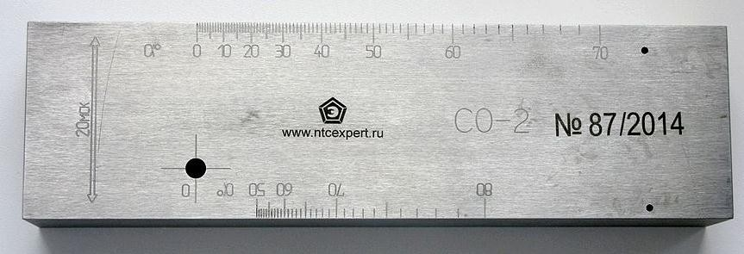
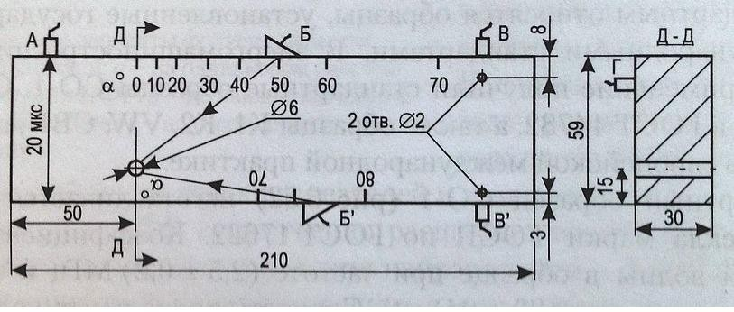

Рис. 5.1. Стандартный образец СО-2

Стандартный образец (мера) СО-3 (рис. 5.2) изготовлен из стали марки 20 по ГОСТ 1050 или из стали марки 3 по ГОСТ 14637. Геометрические размеры соответствуют требованиям ГОСТ Р 55724- 2013 (взамен ГОСТ 14782-86). Скорость распространения продольной волны в материале образца при температуре 20±5 °С составляет 5900±59 м/с. Радиус образца равен 55 мм. Комплект поставки: образец (мера) СО-3, паспорт, сертификат о калибровке. Продукция собственного производства. СО-3 предназначен для:
- определения точки выхода и стрелы ПЭП (для этого наклонный ПЭП устанавливают над центральной риской, затем небольшими перемещениями находят положение, соответствующее максимальному эхо-сигналу, точка выхода расположена точно над центральной риской образца);
- определения предельной чувствительности дефектоскопа с наклонным ПЭП на основе использования опорного сигнала цилиндрической поверхности R55;
- настройки глубиномера наклонного ПЭП. Для этой операции используется эхо-сигнал от цилиндрической поверхности образца;
- настройки глубиномера для прямого и РС ПЭП с использованием донного сигнала с глубины 30 мм.
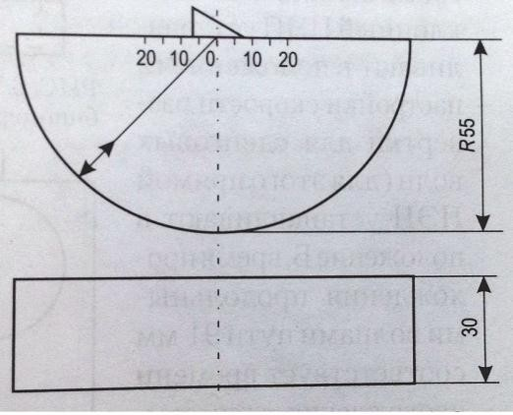
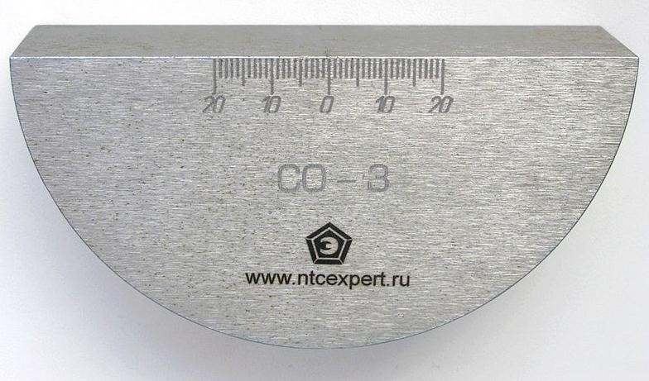

Рис. 5.2. Стандартный образец СО3

Стандартные образцы СО-2 и СО-3 входят в обязательный перечень оборудования, необходимого для аттестации лабораторий неразрушающего контроля по ультразвуковому методу.
Плоские и трубные стандартные образцы предприятия (СОПы) с плоскими угловыми отражателями (зарубками) применяют для настройки длительности развертки и чувствительности дефекто- скопов при контроле листовых и трубных изделий (рис. 5.3). СОПы

изготавливаются в соответствии с требованиями нормативной документации, регулирующей порядок проведения ультразвукового контроля в соответствующих областях промышленности. Каждый образец имеет паспорт и сертификат калибровки, срок действия сертификата – 3 года. Возможно изготовление СОПов из материалов, аналогичных материалам контролируемых изделий. Для заказа стандартных образцов необходимо указать их толщину и область неразрушающего контроля (строительство, подъемные механизмы, котлы и трубопроводы и т. д.).
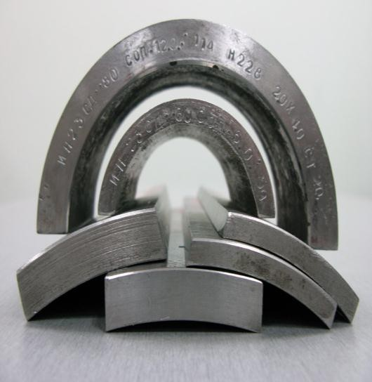
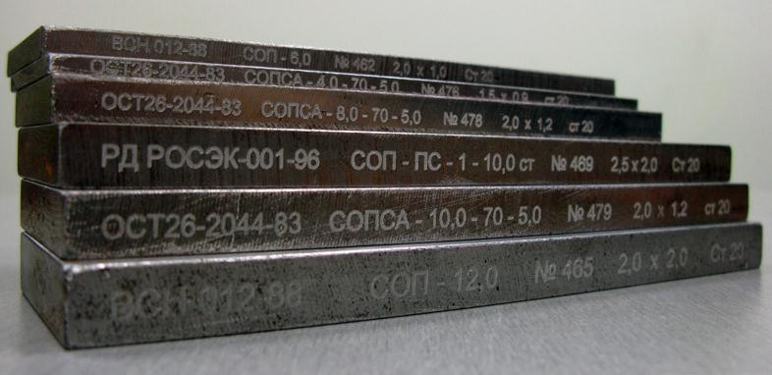
Рис. 5.3. Стандартные образцы предприятия (СОПы)

Стандартные образцы предприятий (СОПы) предназначены для настройки предельной чувствительности при проведении ультразву- кового контроля. Предельная чувствительность – это определение предельно допустимых размеров дефектов, искусственно образован- ных в изделии, которые хорошо регистрируются прибором. Для этого дефектоскоп настраивают по образцу, в котором выполнены искусственные дефекты. При этом размер эталонного отражателя (зарубки бокового цилиндрического отверстия, плоскодонного отверстия или сегмента) или его эквивалентная площадь устанавли- вается нормативным документом на объект контроля.
Выбор типа отражателя определяется его отражательными свойствами, технологичностью и воспроизводим осью изготовления. На практике используют следующие виды эталонных отражателей:
- плоскодонные отражатели;
- угловые (зарубки);
- сегментные;
- цилиндрические;
- плоскодонные отражатели.

В плоскодонных отражателях плоское дно ориентировано под прямым углом к акустической оси излучателя.
В связи со сложностью и точностью изготовления плоско- донных отражателей при работе с наклонными ПЭП можно применять угловые или сегментные отражатели.
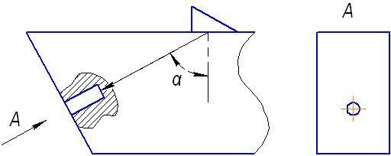
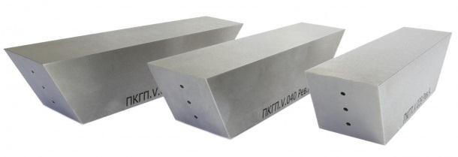

Рис. 5.4. СОП с плоскодонным отражателем

Угловые отражатели изготавливаются в виде зарубки с определенными размерами по высоте или ширине (рис. 5.5).
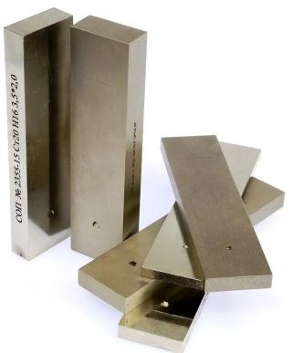
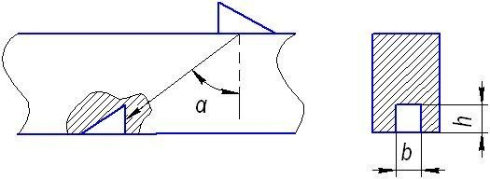

Рис. 5.5. СОП с отражателем в виде зарубки

Сегментный отражатель изготавливается с помощью фрезы на поверхности образца (рис. 5.6). Отражающая поверхность сегмента радиусом R должна быть перпендикулярна прямолинейной акусти- ческой оси ПЭП. СОП с сегментными отражателями практически не используются в современном УЗК.

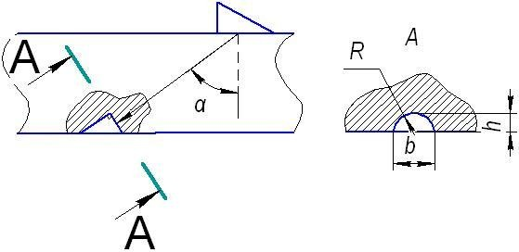

Рис. 5.6. СОП с сегментным отражателем

СОП с цилиндрическими отражателями или боковыми цилиндрическими отверстиями (БЦО) применяется для настройки чувствительности на ряде обьектов промышленности (например, в мостостроении – см. СТО-ГК «Трансстрой» 005-2007 «Стальные конструкции мостов. Технология монтажной сварки»).
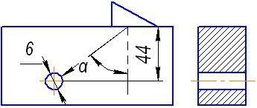
Рис. 5.7. СОП с боковыми цилиндрическими отверстиями

Для настройки ультразвукового толщиномера перед прове- дением ультразвуковой толщинометрии применяется стандартный образец типа «ступенька» (рис. 5.8). Данный стандартный образец может быть изготовлен из стали или других металлов.

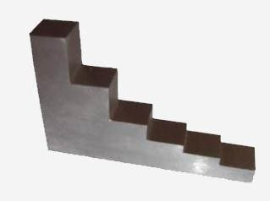

Рис. 5.8. Стандартный образец «ступенька» для ультразвуковой толщинометрии

Требования по технике безопасности

К работе с дефектоскопом допускаются студенты, прошедшие инструктаж по технике безопасности. Перед началом работы следует ознакомиться с общим устройством прибора и методами работы с ним. Запрещается разбирать прибор, наносить механические повреждения и нарушать алгоритмы работы. Перед включением дефектоскопа убедиться в отсутствии повреждений кабелей питания и корпуса прибора. После окончания работы убрать рабочее место и предъявить преподавателю.

Описание установки, материалов, приборов

- Ультразвуковые дефектоскопы типа А1212 Master, А1214 Expert, A1211 Mini с комплектами пьезоэлектрических преобразователей (ПЭП).
- Копия руководства пользователя ультразвукового дефекто- скопа А1212 Master (или А1214 Expert, A1211 Mini).
- ГОСТ Р55724-2013 «Швы сварные. Метод ультразвуковой дефектоскопии».
- Стандартные образцы СО2, СО3, а также образец V2 (ГОСТ Р55724-2013).
- Комплект необходимых стандартных образцов предприятия (СОПов).
- Контактная жидкость (ультразвуковой гель, глицерин, машинное масло).

5. Порядок проведения работы

- Ознакомиться с ГОСТом по ультразвуковой дефектоскопии сварных соединений.
- Ознакомиться с заводским видеоописанием дефектоскопов (техническая характеристика, конструкция, применяемые ПЭП) и руководством по эксплуатации. Освоить практически (под руко- водством преподавателя или учебного мастера) основные элементы управления и пункты меню ультразвукового дефектоскопа. Ознако- миться с назначением кнопок управления, осуществить пробное включение прибора. Получить импульс от искусственного дефекта на СО2, проверить влияние положения кнопок управления на характер и расположение импульса.
- Произвести настройку глубиномера (рис. 5.9).
Проверка точности настройки глубиномера наклонным ПЭП производится по отраженному от полуокружности образца СО3 сигналу. Максимум эхо-сигнала должен соответствовать координате (пройденному пути) Z = 55 мм или пройденному времени 33,7 мкм. При несоответствии вводится поправка в виде параметра «Задержка в призме» в микросекундах.
- Проверить стрелу ПЭП и точки выхода луча.
Стрела искателя n – это расстояние от точки выхода луча до торца ПЭП (рис. 5.10) в направлении прозвучивания (измеряется по боковой шкале, отградуированной в миллиметрах). В процессе контроля ввиду износа призмы стрела искателя может изменяться. Стрела искателя уточняется по образцу СО3.
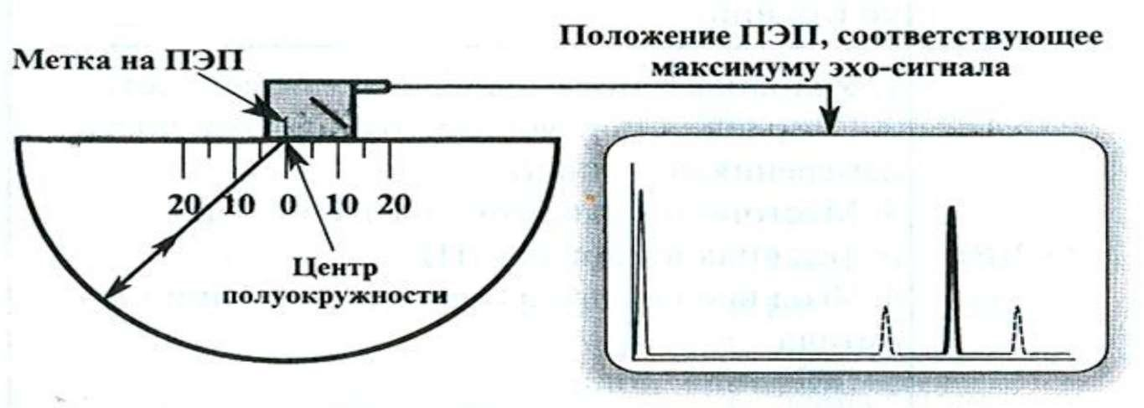

Рис. 5.9. Настройка глубиномера наклонного ПЭП с помощью стандартного образца СО3

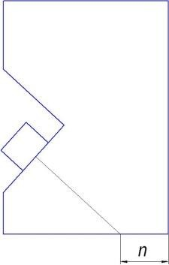

Рис. 5.10. Стрела ПЭП

Для определения точки выхода ультразвукового луча наклонный ПЭП устанавливают над центральной риской «0» и небольшим перемещением находят положение, соответствующее максимальному эхо-сигналу. Точка выхода нового ПЭП расположена точно над нулевой отметкой образца. Если ПЭП уже был в эксплуатации и метка, обозначающая точку выхода луча, не совпадает с ее действительным положением, то по шкале СО3 измеряют смещение и на призму ПЭП маркером наносят новую метку. Положение метки, соответствующей точке выхода луча, не должно отклоняться от паспортного более чем на ±1 мм, иначе ПЭП меняют на новый. Расстояние от измеренной точки выхода до края ПЭП и будет стрелой ПЭП.
- Проверить угол ввода и мертвую зону.
Устанавливаем ПЭП на поверхность стандартного образца СО2 и находим максимальную амплитуду от отверстия диаметром 6 мм, по точке выхода луча определяем угол α. Допускается отклонение
±2 градуса. При большем отклонении ПЭП меняется на новый.
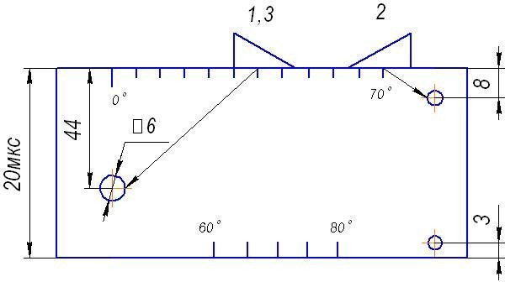

Рис. 5.11. Проверка угла ввода наклонного ПЭП с помощью стандартного образца СО2

- Подобрать СОП с угловым отражателем (зарубкой) с эквивалентной площадью, заданной преподавателем.
- Настроить предельную чувствительность по выбранному СОП методом временной регулировки чувствительности (ВРЧ). Установить браковочный, контрольный и поисковый уровни чувстви- тельности.
- Продемонстрировать результаты настройки ВРЧ препо- давателю.

Требования к отчету

Отчет по работе должен содержать:
- краткие теоретические сведения об этапах настройки ультра- звукового дефектоскопа, применяемых настроечных стандартных образцах и образцах предприятия;
- перечень параметров, определенных или проверенных по образцу СО2;
- перечень параметров, определенных или проверенных по образцу СО3;
- краткое описание проведенной настройки ВРЧ по СОП.

Контрольные вопросы

- От чего зависит выбор ПЭП при УЗК?
- Что означает запись 12-Д2,5-Е-25?
- Какие требования к неровности поверхности предъявляются при проведении УЗК?
- Как называется метод контроля, в котором ультразвук, излучаемый одним преобразователем, проходит через объект конт- роля и регистрируется другим преобразователем на противополож- ной стороне объекта?
- Для чего предназначен стандартный образец № 2?
- Какой метод УЗК чаще всего применяется при контроле сварных швов стыковых соединений?
- Как определяется условная протяженность дефекта ΔL согласно ГОСТ Р 55724-2013?

Список литературы

- ГОСТ Р 55724-2013 «Контроль неразрушающий соединения сварные. Методы ультразвуковые».
- Алешин Н. П. Физические методы неразрушающего контроля сварных соединений: учебное пособие. М.: Машиностроение, 2006. 368 с.
- Неразрушающий контроль и диагностика : справочник / В. В. Клюев [и др.] ; под ред. В. В. Клюева. 2-е изд, перераб. и доп. М.: Машиностроение : Спектр, 2003. 656 с.
- Богданов Е. А. Основы технической диагностики нефтегазо- вого оборудования: учеб. пособие для вузов. М.: Высшая школа, 2006. 279 с.

ПРИЛОЖЕНИЯ

ПРИЛОЖЕНИЕ 1

Критерии оценки допустимости дефектов сварных соединений по результатам ВИК согласно РД 153-006-02
(магистральные нефтепроводы)

Наименование дефектов | Условное обозначение | Для нефтепроводов и их участков категорий В, I | Для нефтепроводов  и их участков категорий II, III и IV
Выходящие на поверхность поры и включения; незаваренные кратеры, прожоги, наплывы, свищи, усадочные рако- вины | АВ | Не допускаются
Выходящие на поверхность несплавления | Dc | Не допускаются
Трещины | Е | Не допускаются
Подрезы | Fc | Допускаются, если:
Подрезы | Fc | h < 0,05 S, но < 0,5 мм /  < 50 мм L₃₀₀ ^ 100 мм | Л < 0,1 S, но < 0,5 мм /  < 100 мм И₃₀₀ ^ 150 мм
Смещения кромок (наружные) | Fd | Допускаются, если:
Смещения кромок (наружные) | Fd | для соединений электросварных труб: | h < 0,2 S, но < 3 мм – для труб с S > 10 мм  h < 0,25 S, но < 2 мм – для труб с S < 10 мм
Смещения кромок (наружные) | Fd | для соединений бесшовных труб: | Не нормируется

Форма сварных швов контролируемых соединений должна отвечать требованиям ГОСТ 16037-80 [6] и РД 153-006-02, при этом:
- усиление шва должно быть высотой в пределах от 1 до 3 мм и иметь плавный переход к основному металлу;

- чешуйчатость шва (превышение гребня над впадиной) не должна превышать 1,0 мм;
- глубина межваликовой канавки не должна превышать 1,0 мм (определяется разностью между высотой валика в его верхней точке и высотой шва в месте расположения соседней с ним канавки);
- допускается вогнутость облицовочного шва на вертикальных участках в виде «седловины». Ослабление шва в центре «седловины» не должно быть ниже поверхности трубы;
- требования к величине катетов углового сварного соединения должны быть оговорены в конструкторской документации на это соединение или в конструкторской документации на узел, частью которого это соединение является.
- ширина подварочного слоя, выполненного ручной дуговой сваркой, должна быть 8+2 мм;
- ширина швов, выполненных ручной дуговой сваркой, должна соответствовать значениям, приведенным в табл. П1.

Таблица П1
Требования к ширине усиления шва при ручной дуговой сварке

Толщина стенки трубы, мм | Ширина шва, мм
Толщина стенки трубы, мм | при заводской разделке кромок | при разделке кромок в трассовых условиях
от 8,0 до 14,0 | 15–22 | 17–24
от 14,1 до 19,0 | 18–24 | 24–30
от 19,1 до 22,0 | 21–27 | 27–33
от 22,1 до 27 | 25–31 | 32–38

ПРИЛОЖЕНИЕ 2

Акт контроля качества сварных соединений визуальным и измерительным методами
№ от 20 г.

Лаборатория неразрушающего контроля ООО «ГАЦ РБ» | Свидетельство об аттестации  № 71А110302, действует до 15.05.2021 г.
Данные контролируемого объекта
Заказчик: ФГБОУ ВО «УГАТУ»
Способ сварки: | ФИО сварщика: | Клеймо:

Условия проведения контроля

Методика контроля: _ «Инструкция по визуальному и
измерительному контролю»
Оборудование:  Комплект для визуального и измерительного контроля ВИК зав. № | Свидетельство о поверке (№, срок действия):  №

Установленные требования

Применяемый
стандарт, критерии оценки

Результаты контроля

№ п/п | Идентифи- катор, клеймо КСС | Дата свар- ки КСС | Дата конт- роля КСС | Вид, типораз- мер сварива- емых деталей | Марка основ- ного мате- риала | Описание обнару- женных дефектов | Оценка качества по НД (годен/  не годен)
1.
2.

Контроль выполнил: -_ 20 г.
Ф.И.О. № удостоверения, срок действия подпись дата
Начальник лаборатории: Савичев М.П. НОАП-0001-07-48701 до 08.2022 г 03.2020 г.
Ф.И.О. № удостоверения, срок действия подпись дата

ПРИЛОЖЕНИЕ 3

Технологическая карта на проведение ВИК
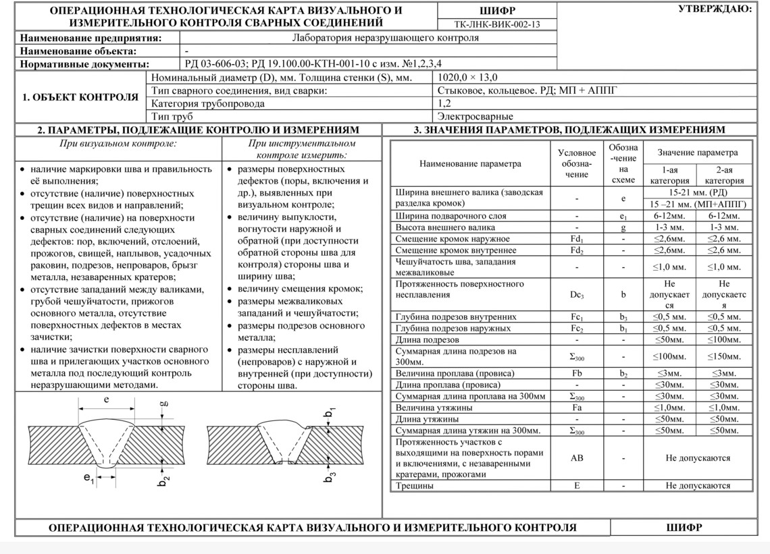

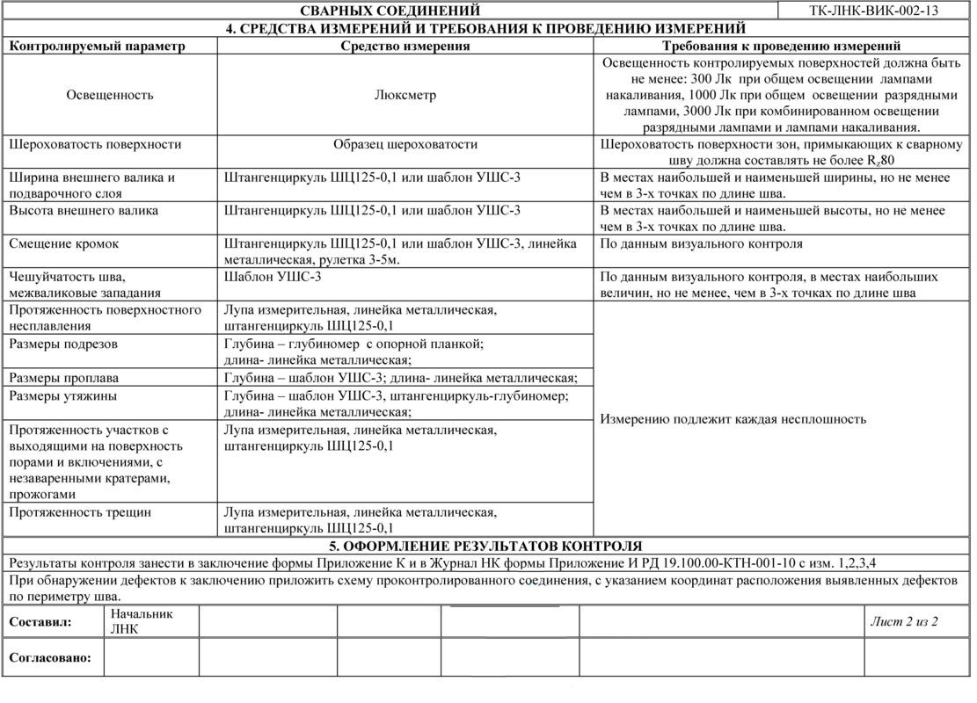

ПРИЛОЖЕНИЕ 4

Рекомендации по применению методов капиллярного контроля в условиях производства авиационной техники (ОСТ 1 90282-79)

Методы и наборы дефектоскопических материалов  по ОСТ 1 90243 | Минимальная величина раскрытия выявляемого дефекта (типа трещин), мкм | Класс чувствительности по ГОСТ 18442 | Назначение
ЛЮМ1–ОВ (И₅ М₁ П₆)  И₅ – пенетрант – жидкость ЛЖ-6А; М₁ – очиститель – жидкость ОЖ-1 (ОЖ-10К, ОЖ-1И);  П₆ – проявитель – жидкость ПР-1 | 0,12–0,5 | I | Рекомендуется для контроля особо ответственных деталей с шероховатостью поверхности  Rz ≤ 20
ЦМ15–В (И₂ М₂ П₂)  И₂ – пенетрант – жидкость «К» красная; М₂ – очиститель – смесь 70 % (по объему) масла трансформаторного и 30 % керосина осветительного;  П₂ – проявитель – краска «М» белая | 1–2 | II | Рекомендуется для контроля ответственных деталей с шероховатостью поверхности  Rz ≤ 20
ЛЮМ17–П (И₁₉ М₃ П₁₄)  И₁₉ – пенетрант – смесь (85+3) % керосина осветительного (или топлива ТС-1) и  (15±3) % масла трансформаторного или МС-20  М₃ – очиститель – вода П₁₄ – проявитель –  окись магния | 10 и более | III | Рекомендуется для контроля литья, штамповок, поковок

ПРИЛОЖЕНИЕ 5

Форма операционной карты на капиллярный контроль

 |  |  |  |  |  |  |  |  |  |  |  |  |  |  |  |  |  |  |  | Листов |  |  | 1 |  | Лист |  |  | 1
УГАТУ
Кафедра СМСиКК
Диафрагма
В | Цех |  |  | Уч. |  |  | РМ |  |  |  | Опер. |  |  | Код, наименование операции
Д | Код, наименование оборудования
Е | СМ | Проф. |  |  |  | Р. |  |  | УТ |  |  | КР |  |  |  | КОИД |  |  | ЕН |  | ОП | Кшт |  |  | Тшт
Л/М | Наименование детали, сб. единицы или материала
Р 01 | Контролир. объект |  |  |  | Объем конт-  роля |  |  |  |  | Тип очис-  тителя |  |  |  |  | Тип пенет-  ранта |  |  | Тип проя-  вителя |  |  | Время  выдержки
 |  |  |  |  |  |  |  |  |  |  |  |  |  |  |  |  |  |  |  |  | пенетрант |  |  | проявитель
В 02 | Контрольная
03
04
05
06
07
08
09
10
11
12
 |  |  |  |  |  |  |  |  |  |  |  |  |  |  |  |  | Разработал
 |  |  |  |  |  |  |  |  |  |  |  |  |  |  |  |  | Проверил
 |  |  |  |  |  |  |  |  |  |  |  |  |  |  |  |  | Н. контр.
ОК

ПРИЛОЖЕНИЕ 6

Журнал радиографических изображений
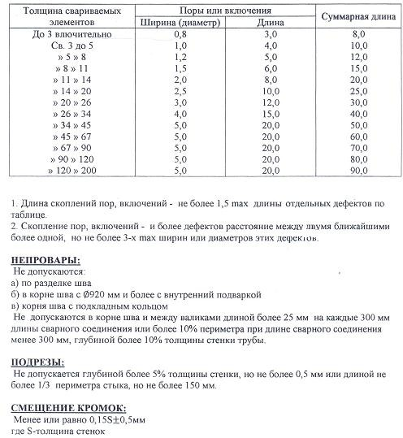

ПРИЛОЖЕНИЕ 7

Атлас радиографических изображений
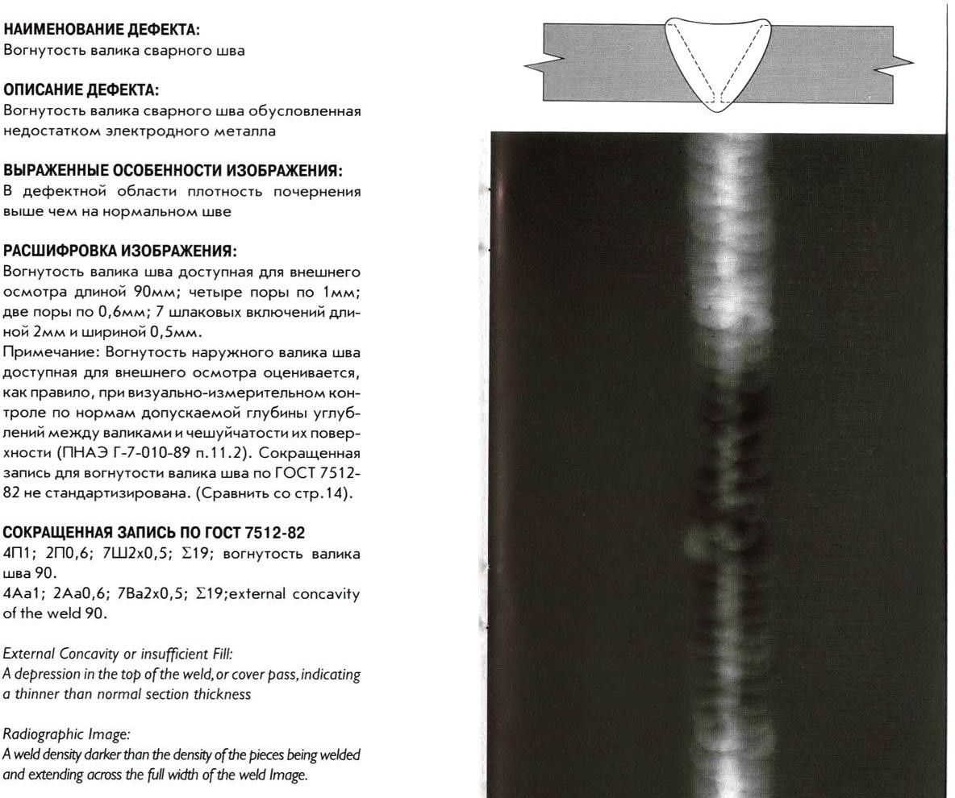

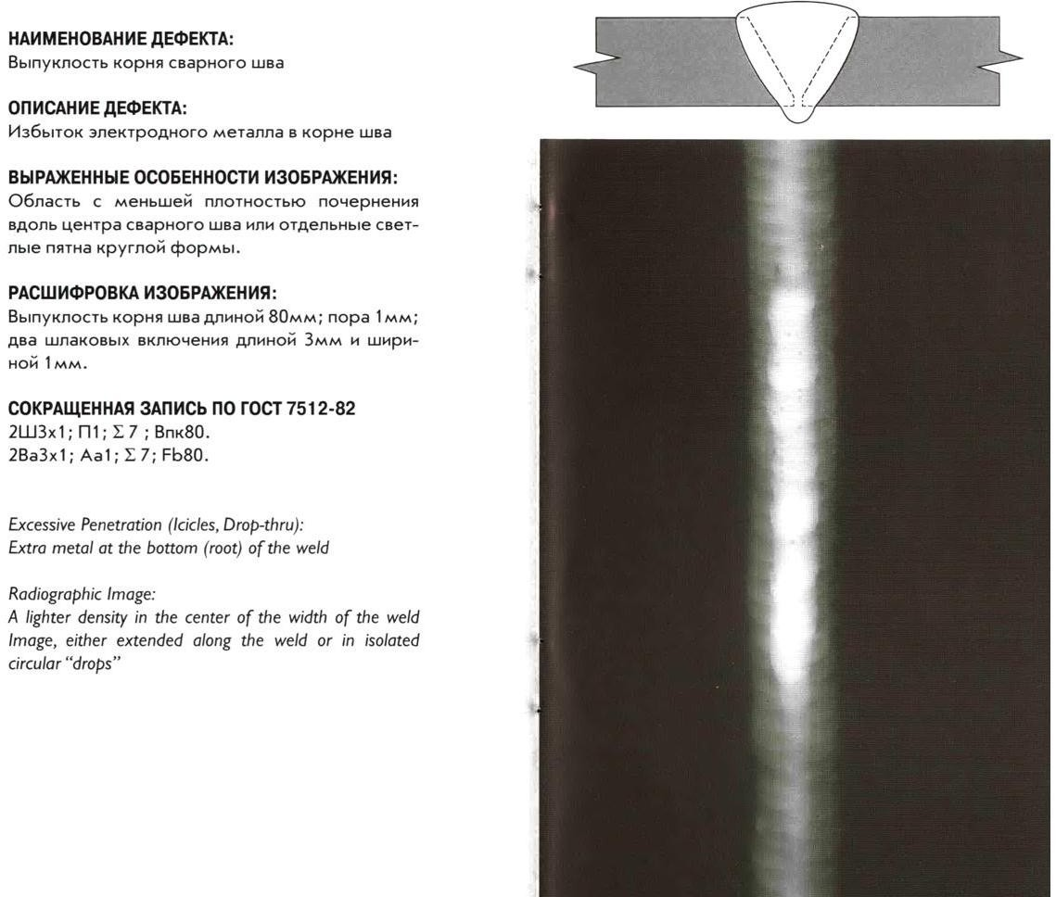

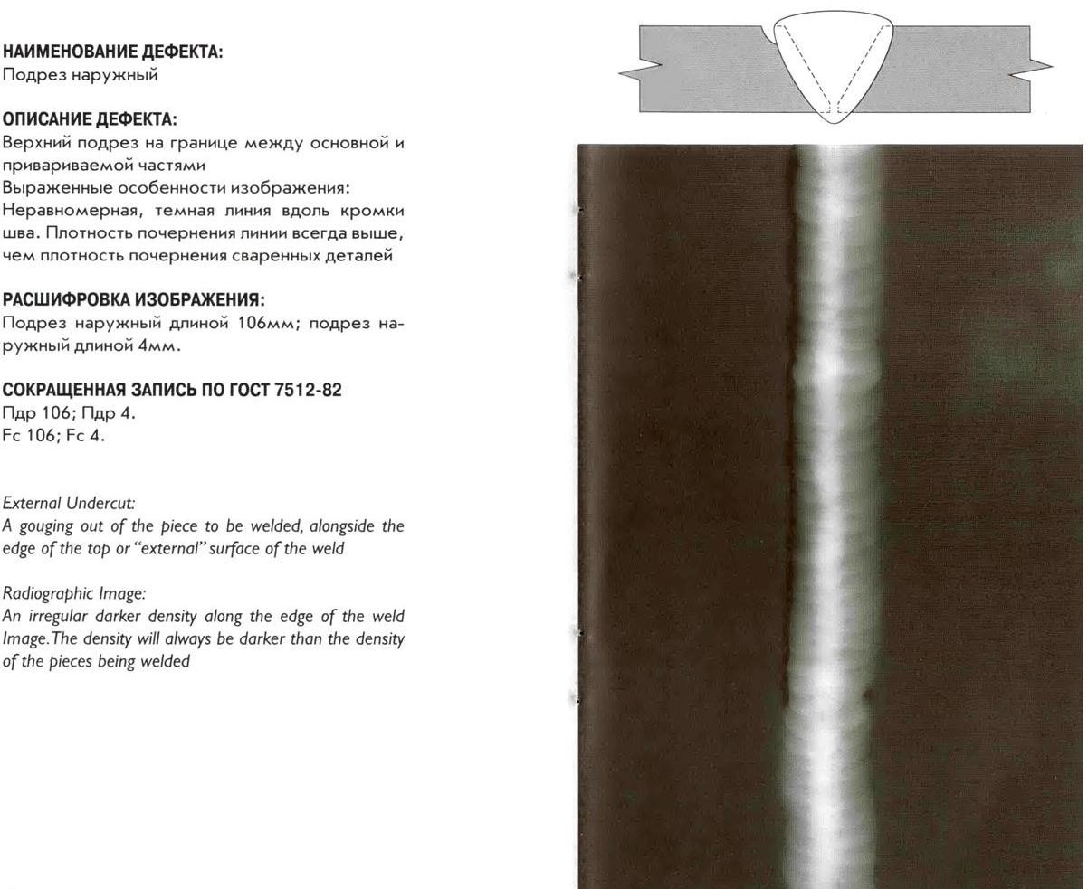

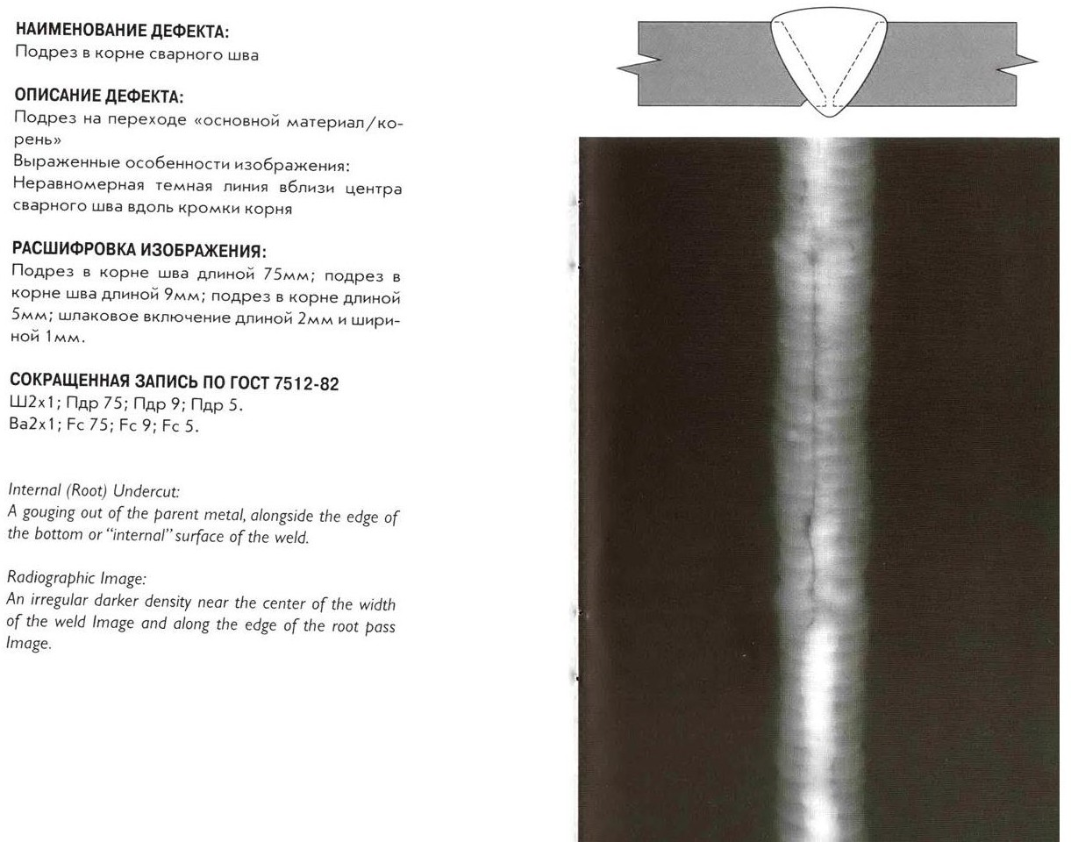

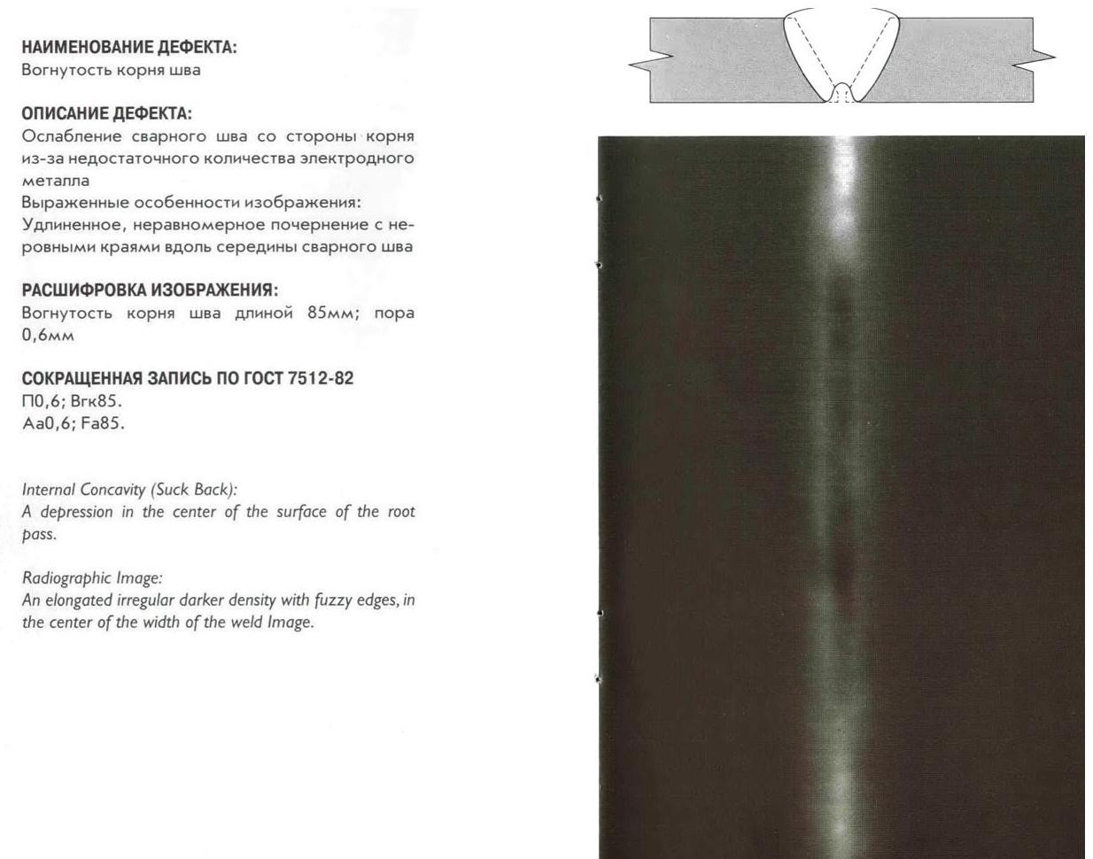

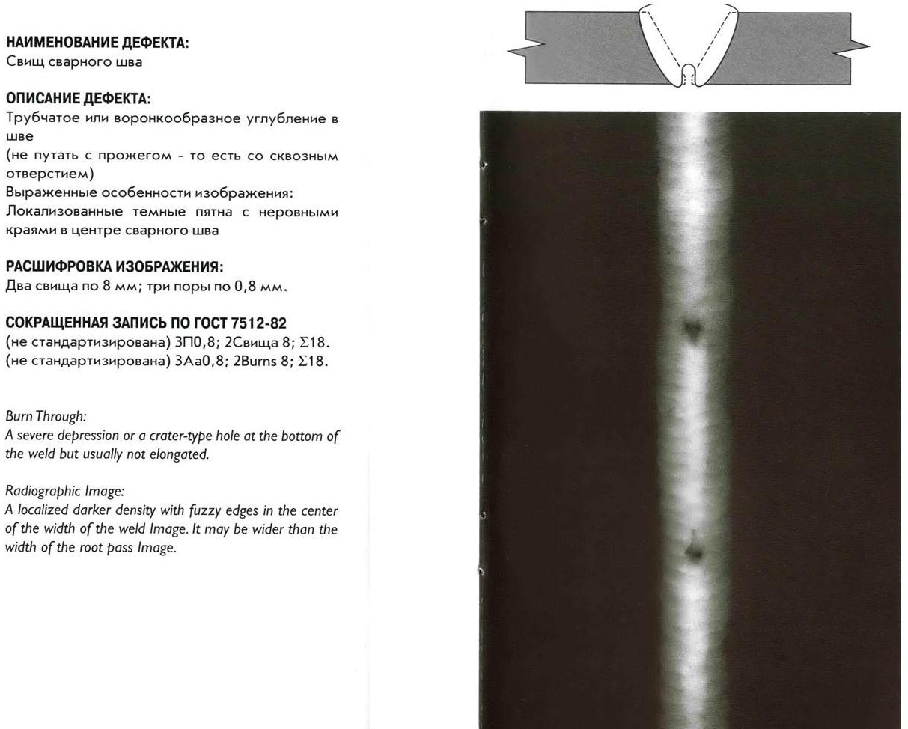

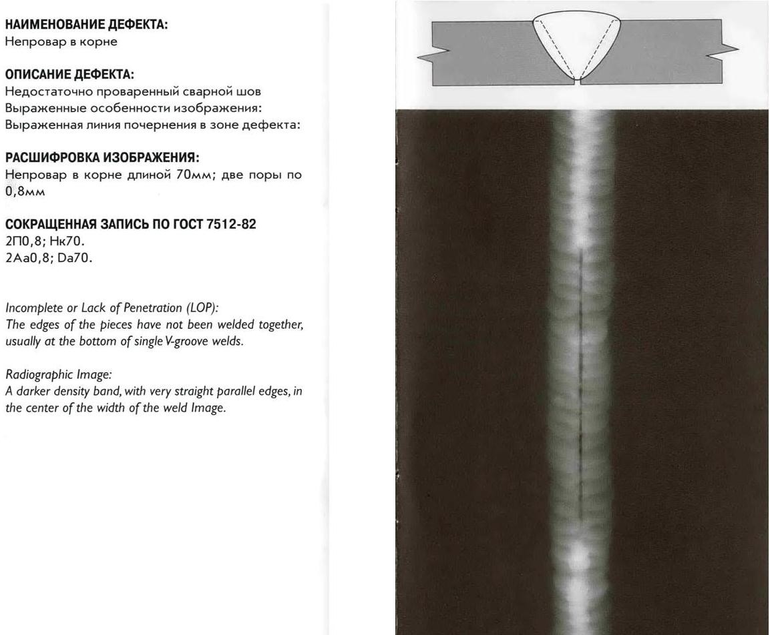

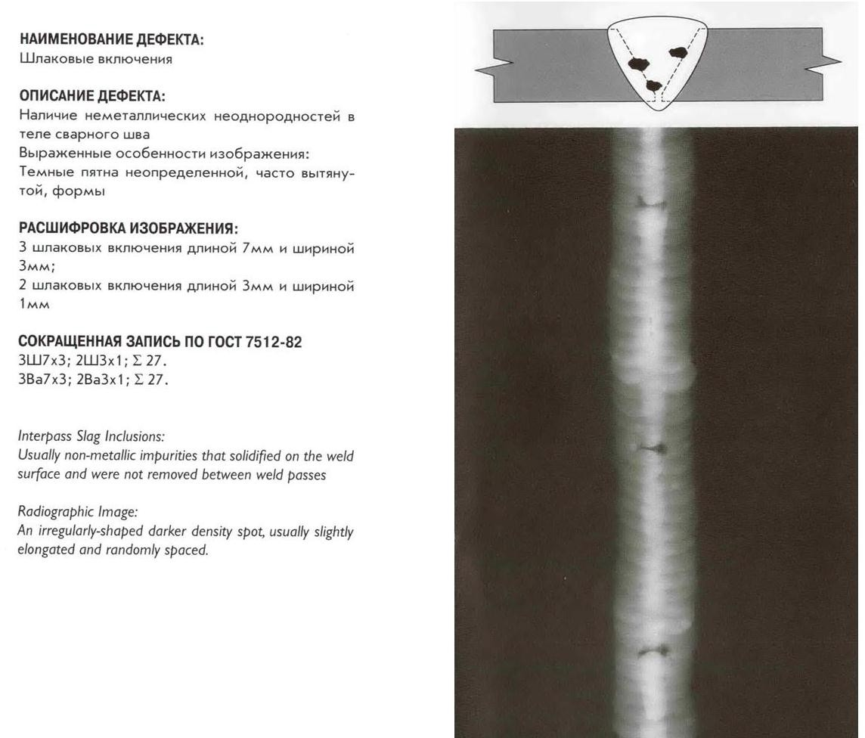

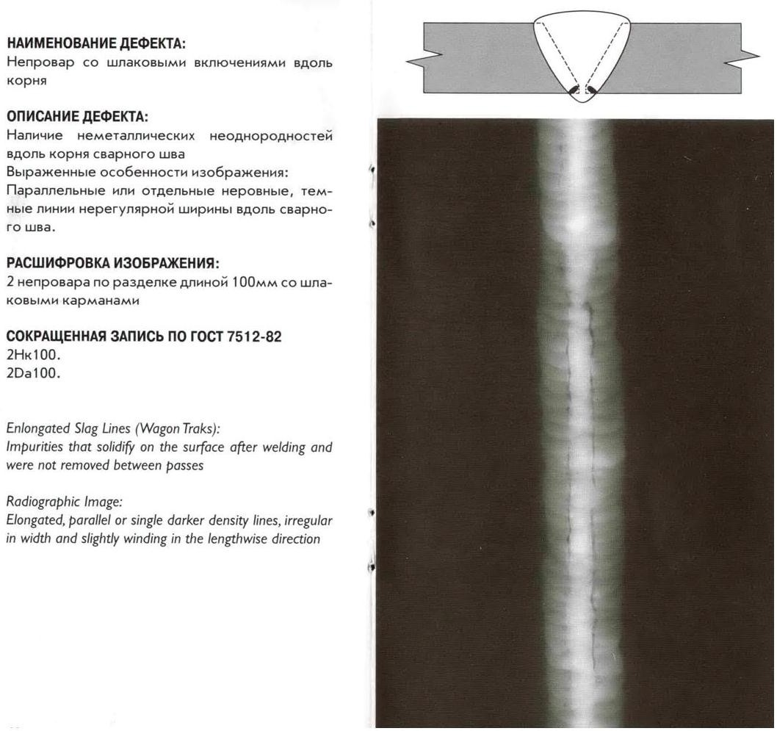

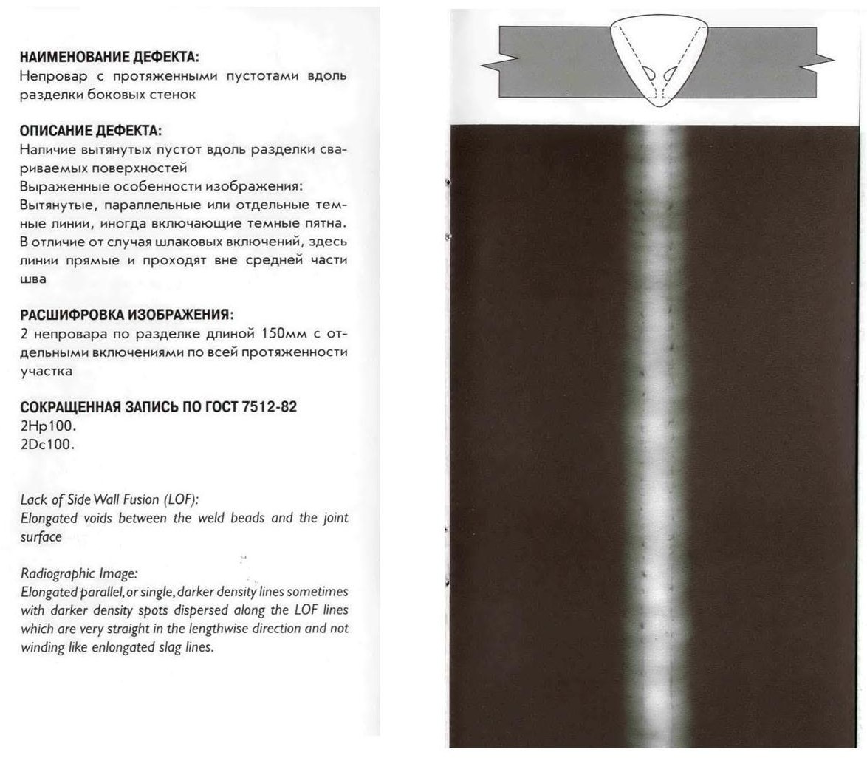

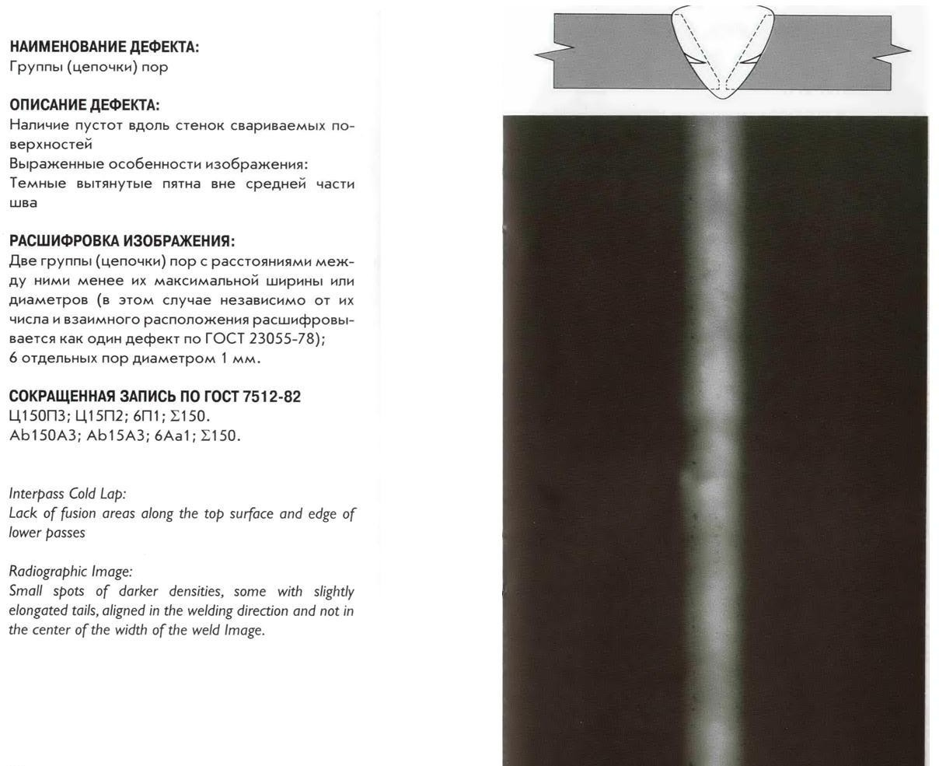

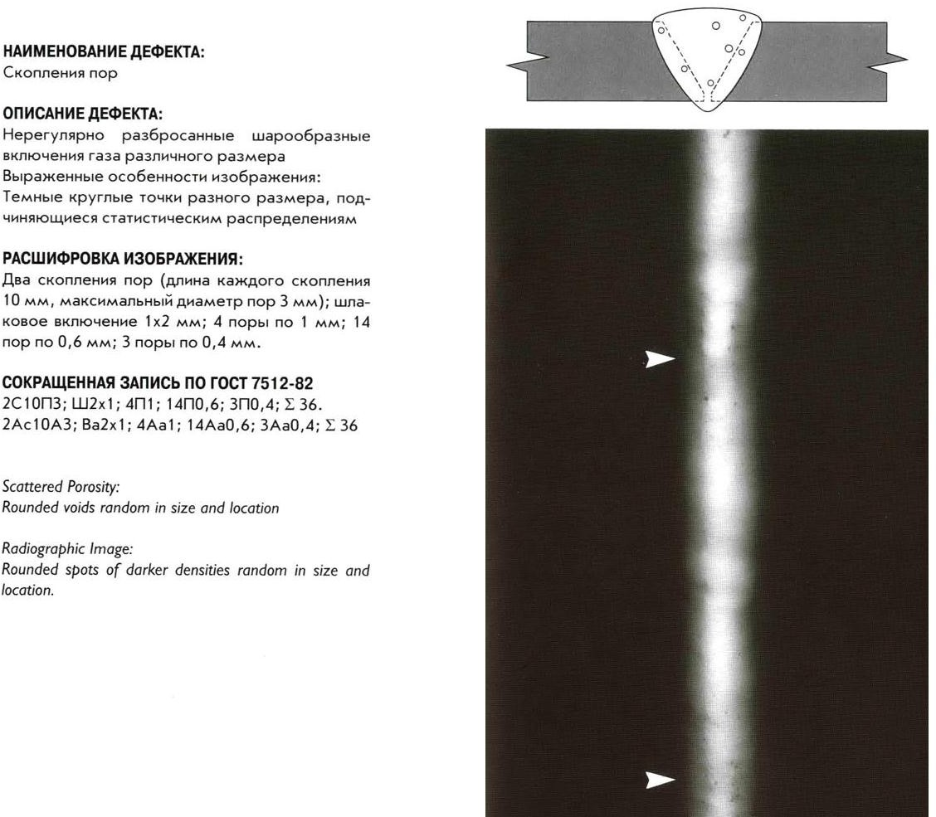

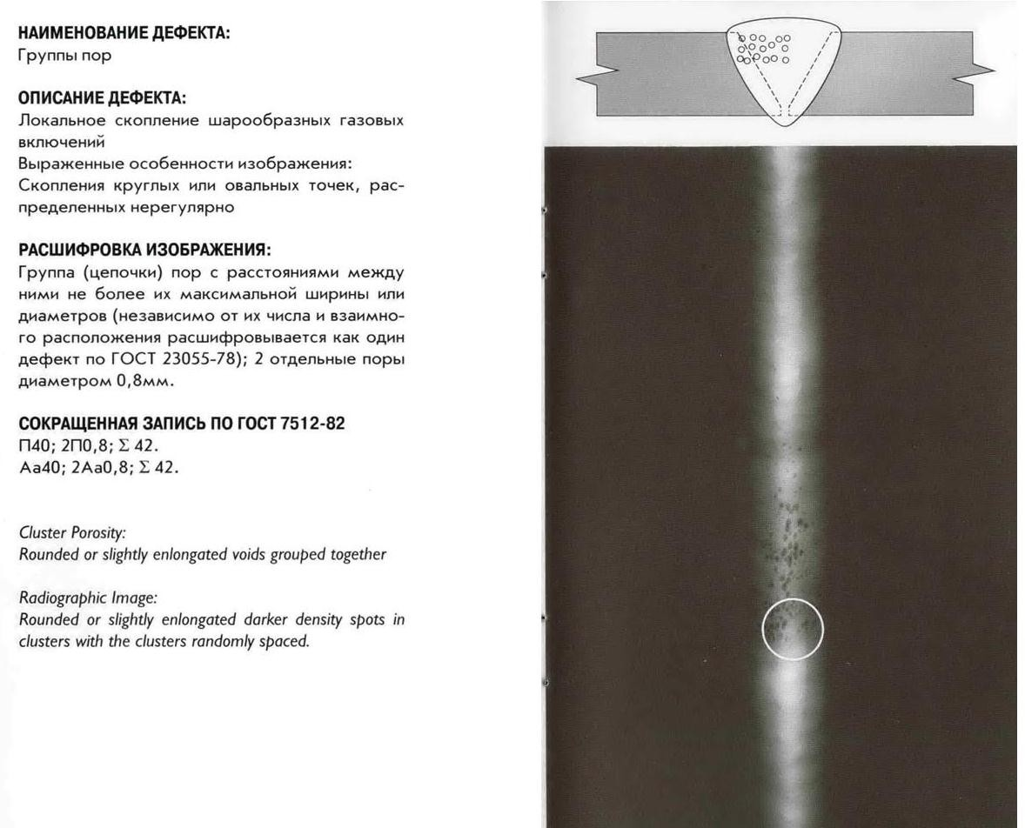

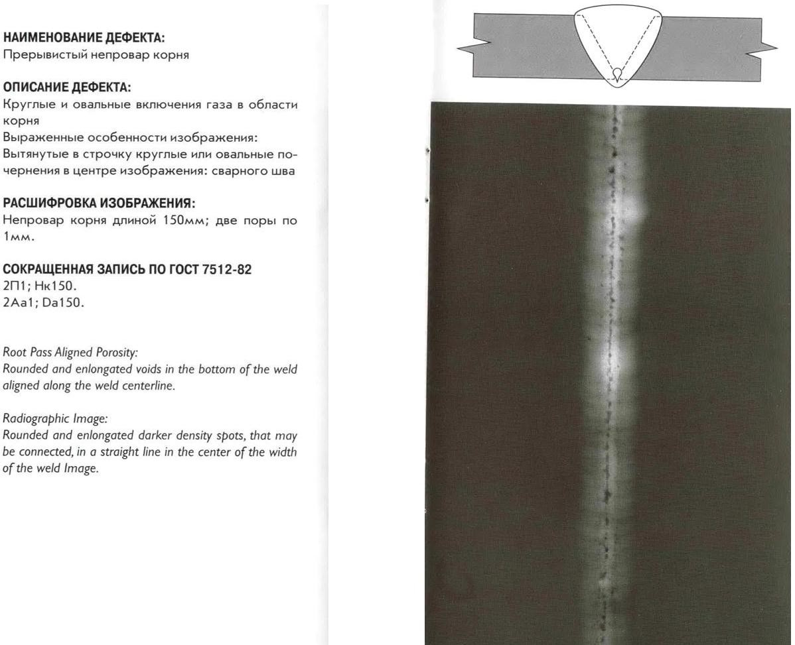

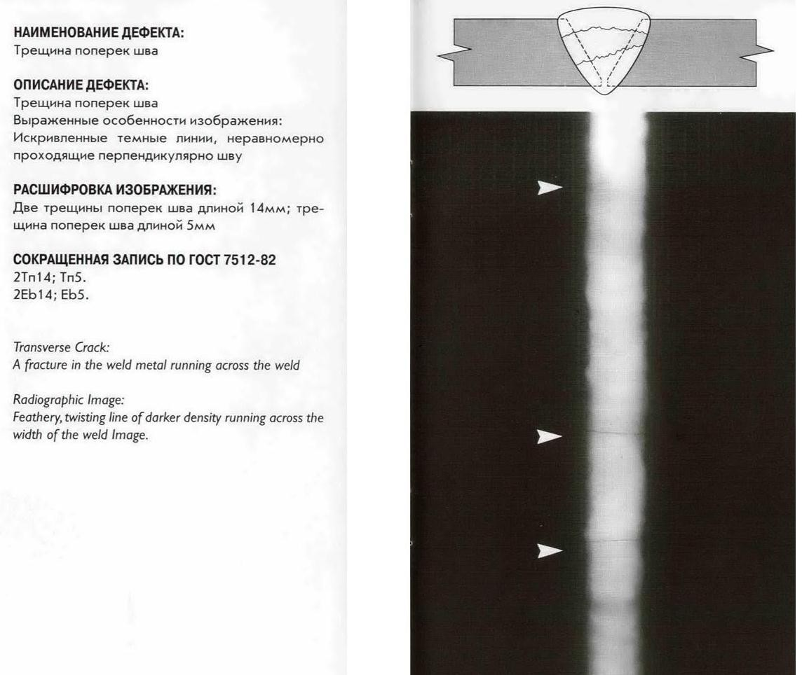

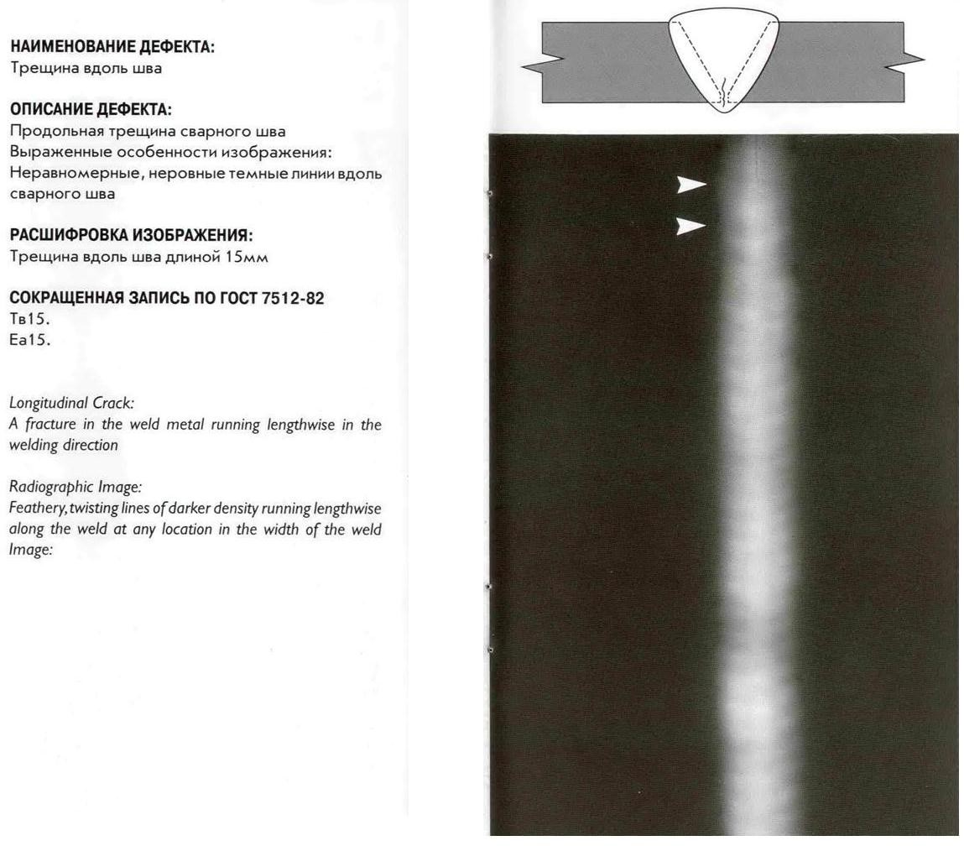

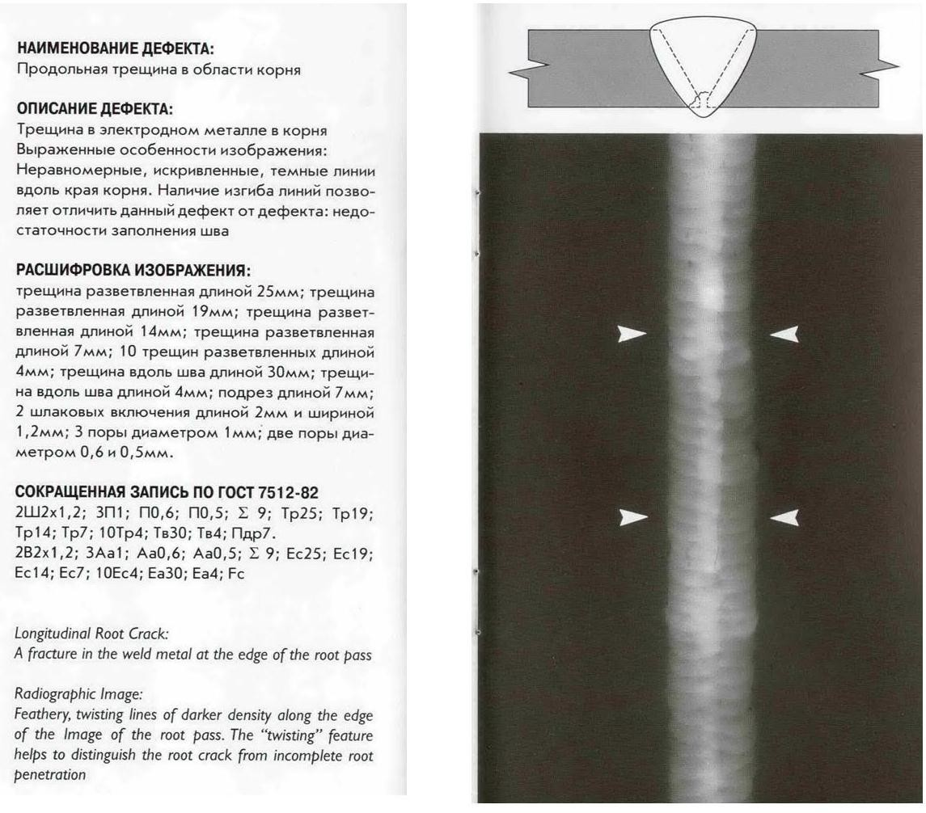

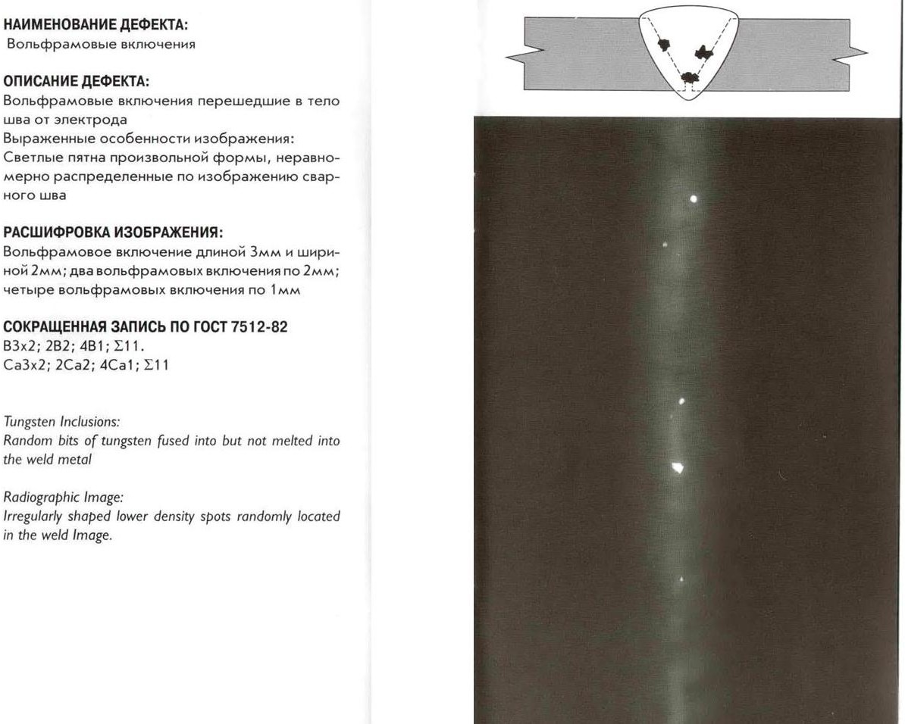

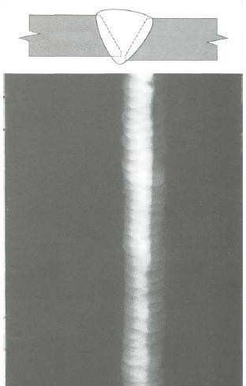
НАИМЕНОВАНИЕ ДЕФЕКТА:
Cмещение кромок

ОПИСАНИЕ ДЕФЕКТА:
Cмещение между двумя свариваемыми элементами, при котором их поверхности располагаются
параллельно, но не на требуемом уровне.

ИЗОБРАЖЕНИЕ НА РАДИОГРАФИЧЕСКОМ СНИМКЕ:
Выявляется на радиографическом снимке резким изменением плотности изображения поперек ширины сварного соединения.

